**1 билет 2**

**2 билет 5**

**3 билет 9**

**4 билет 13**

**5 билет 17**

**6 билет 20**

**7 билет 24**

**8 билет 28**

**9 билет 31**

**10 билет 34**

**11 билет 36**

**12 билет 40**

**13 билет 43**

**14 билет 47**

**15 билет 52**

**16 билет 57**

**17 билет 59**

**18 билет 61**

**19 билет 66**

**20 билет 70**

**21 билет 72**

**22 билет 76**

**23 билет 80**

**24 билет 82**

**25 билет 83**

**26 билет 84**

**27 билет 86**

# 1 билет

**Задание 1.**

1. ГОСТ Р ИСО/МЭК 12207. Основные процессы и взаимосвязь между документами в информационной системе согласно стандартам.

ISO (International Organization for Standardization) –это система мировых стандартов качества, разработанных Международной организацией по стандартизации.

Одно из центральных мест занимает стандарт

**ГОСТ Р ИСО/МЭК 12207 "Процессы жизненного цикла программных систем"** (ГОСТ 12207, 1999) - один из самых известных и распространенных процессно-ориентированных стандартов в области управления ИТ.

**Методологическая основа ГОСТ Р ИСО/МЭК 12207 - разбиение процессов на группы, которых в стандарте вводится три.**

1. **Основные.** Это процессы, непосредственно относящиеся к *жизненному циклу информационной системы*. Можно считать, что это производственные процессы организации.
2. **Вспомогательные.** Это процессы, предназначенные для поддержки основных процессов. Сами по себе эти процессы организации не нужны - только в связи с основными процессами, которые они обслуживают. Несколько процессов из этой группы связано с *управлением качеством*.
3. **Организационные.** Это общекорпоративные процессы, такие как "Обучение" или "Управление". Эти процессы существуют в организации независимо от того, как организовано производство и как устроены вспомогательные процессы.

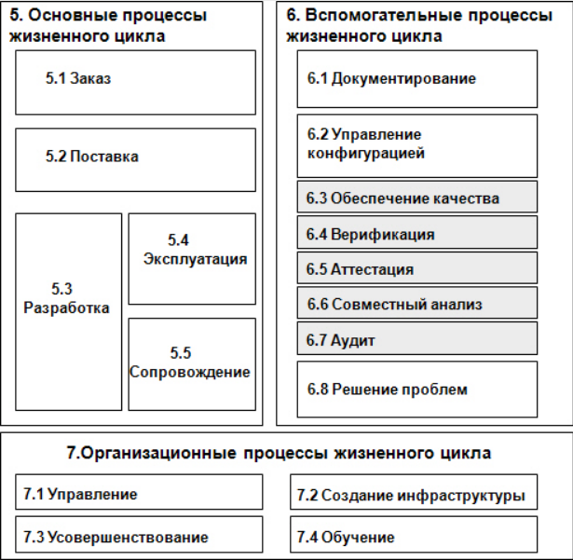

1. Объекты уязвимости.

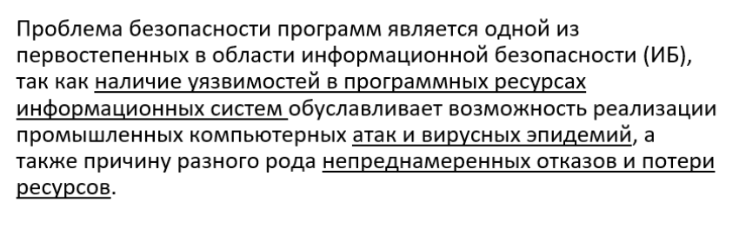

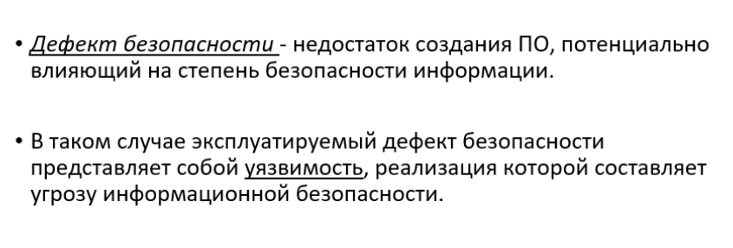

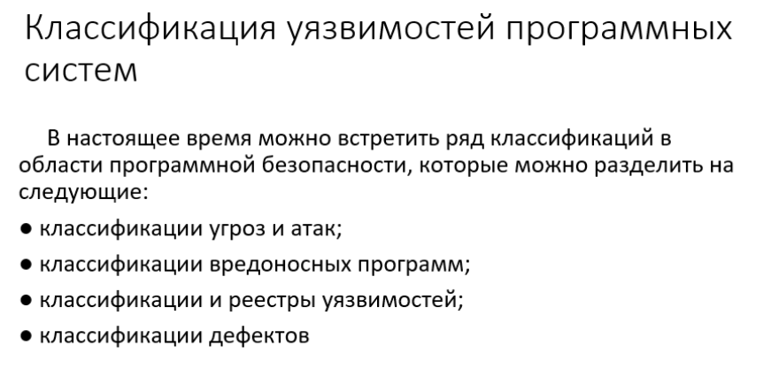

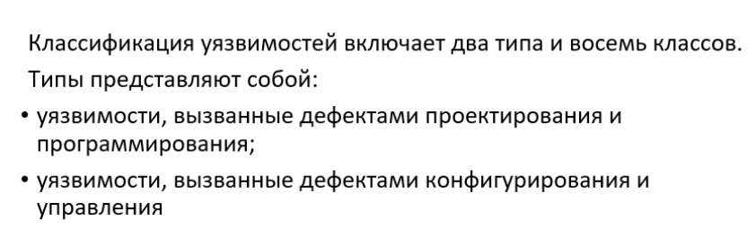

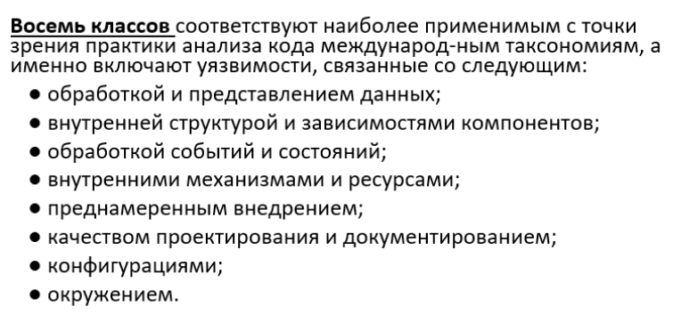

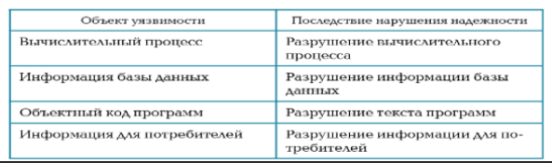

**Задание 2 – практическое.**

Установка ОС windows10 на виртуальной машине Virtual Box

# 2 билет

**Задание 1.**

1. Виды внедрения. План внедрения. Стратегии, цели и сценарии внедрения.
2. Виды внедрения, план внедрения.

Виды:

* **Комплексная автоматизация**.
* Разработка ИС производится для обеспечения максимального охвата средствами автоматизации всех участков обработки информации и выполняется в сжатые сроки. Наиболее предпочтительный, но и самый дорогостоящий вариант.
* **Поэтапная автоматизация.**
* Автоматизация деятельности отдельных участков с возможностью их дальнейшего объединения в единую систему. Позволяет распределить финансовые затраты во времени и постепенно приспособить производственный цикл к требованиям АСУ.
* Под ***сценариями внедрения ПО***понимается комплекс действий и задач, выполняемых и решаемых заказчиком, приобретающим ПО.
* Последовательность шагов типового сценария подразумевает:
* 1) подготовку заявки на приобретения ПО;
* 2) подготовку договора на приобртение ПО;
* 3) контроль за деятельностью поставщика;
* 4) составление актов приемки работ.

**Процесс внедрения стратегии организации включает ряд этапов:**

1. **Подготовительный этап**
2. **Внедрение стратегии**
3. **Этап завершения реализации основных этапов стратегии**

Стратегии, цели и сценарии внедрения.

Под ***сце­нари­ями внед­ре­ния ПО***по­нима­ет­ся ком­плекс действий и за­дач, вы­пол­ня­емых и ре­ша­емых за­каз­чи­ком, при­об­ре­та­ющим ПО.

Пос­ле­дова­тельность ша­гов ти­пово­го сце­нария под­ра­зуме­ва­ет:

1) под­го­тов­ку за­яв­ки на при­об­ре­тения ПО;

2) под­го­тов­ку до­гово­ра на при­об­ре­тение ПО;

3) кон­троль за де­ятельностью пос­тавщи­ка;

4) сос­тавле­ние ак­тов при­ем­ки ра­бот.

**Внедрение стратегии:**

* Проведение рабочих совещаний групп и команд по внедрению стра­тегии.
* Установление прямых коммуникаций и взаимодействия между работника­ми, внедряющими стратегию, в том числе по каналам телекоммуникаций.
* Финансирование внедрения стратегии, рабочих групп и команд.
* Контроль результатов внедрения стратегии.
* Определение экономической эффективности и результатов стратегии. Сравнение их с планом.
* Сравнение достигнутых результатов с результатами главных конку­рентов.
* Проведение совещаний руководства компании и руководителей рабо­чих групп и команд.
* Разработка стратегических установок по внедрению стратегии и рас­пространение ее в компании.
* Анализ текущих результатов внедрения стратегии и их сопоставление с планами, определение причин отклонений и принятие решений о про­должении работ, коррекции или прекращении.

1. Многоуровневая модель качества программного обеспечения.

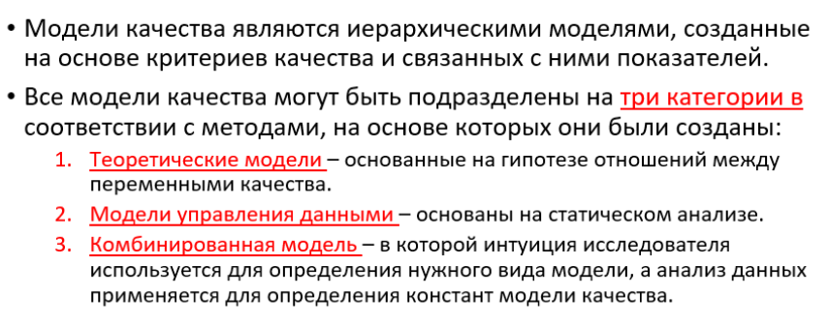

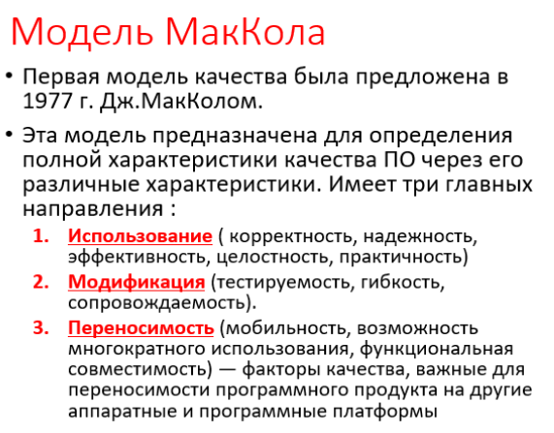

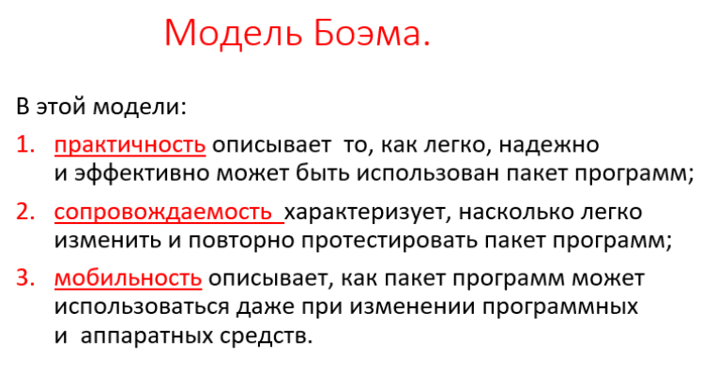

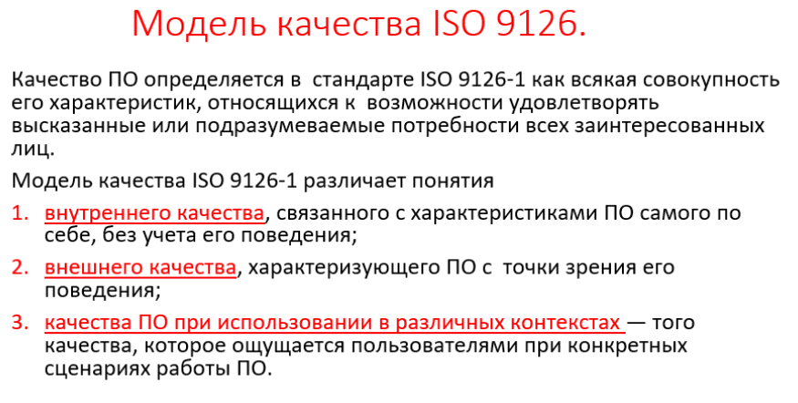

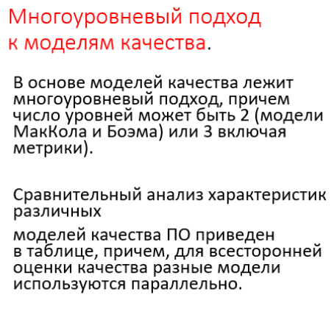

**Задание 2 – практическое.**

Перейдите по ссылке

<https://edu.ascon.ru/main/download/cab/?id=395226&hash=bd0434cd86d727075d5f0bcc3275db46e6d139f8>

Скачайте [КОМПАС-3D v22 Учебная версия x64. Основа + Машиностроения + Приборостроение](https://s10887.cdn.ngenix.net/download/5AF9B5C6EFB10093AD566847F0BD02B5015295A47797D5A539C98BA555107BDD9534B640C00B03159BEDD31F67A94B4D210D4DB93F17A0624A4B439F354DB1DB/KOMPAS/v22_Edu/KOMPAS-3D_v22_Study_x64.iso). Установите программу.

# 3 билет

**Задание 1.**

1. Анализ приложений с проблемами совместимости. Использование динамически загружаемых библиотек.

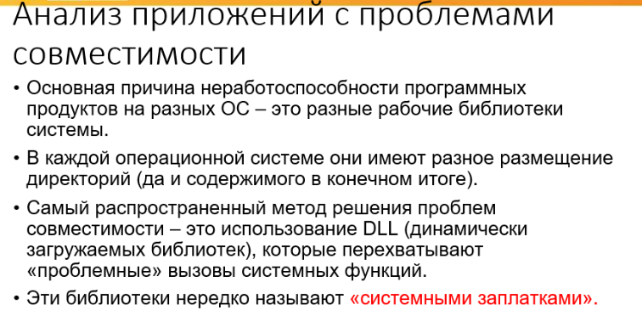



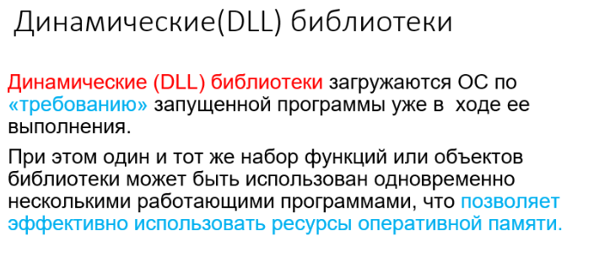

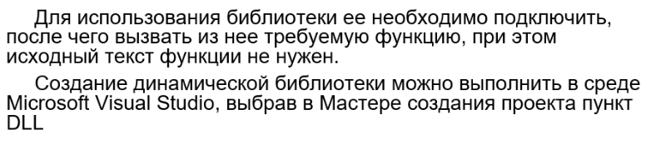

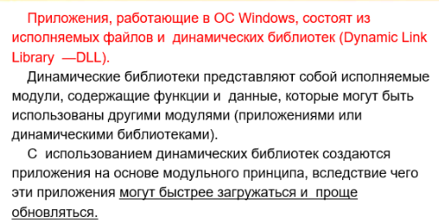

1. Дестабилизирующие факторы и угрозы надежности.

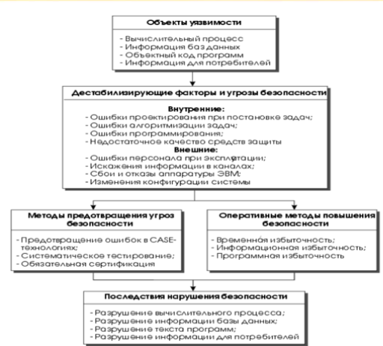

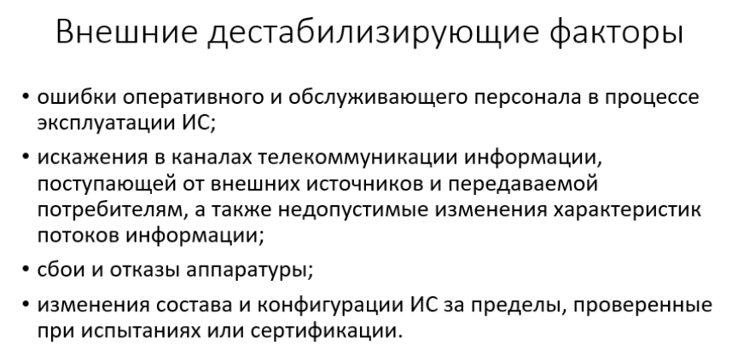

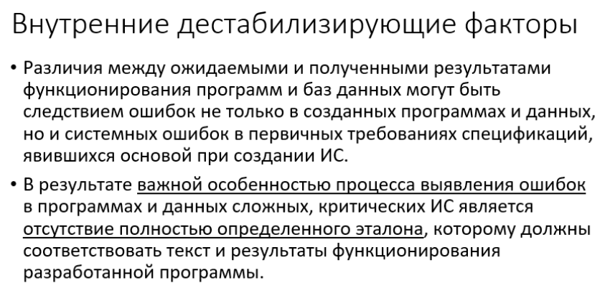

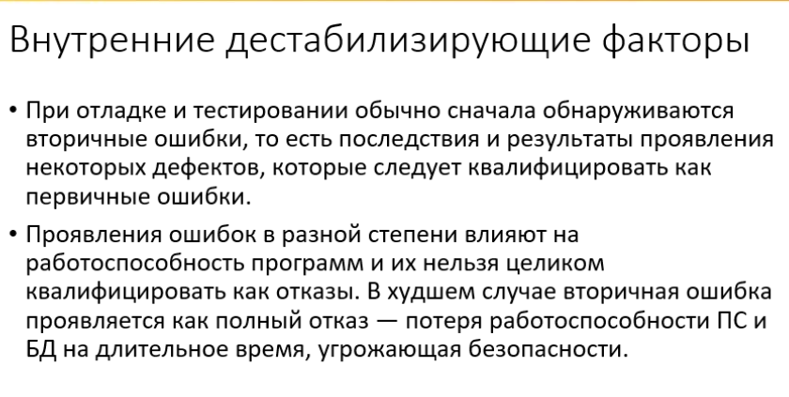

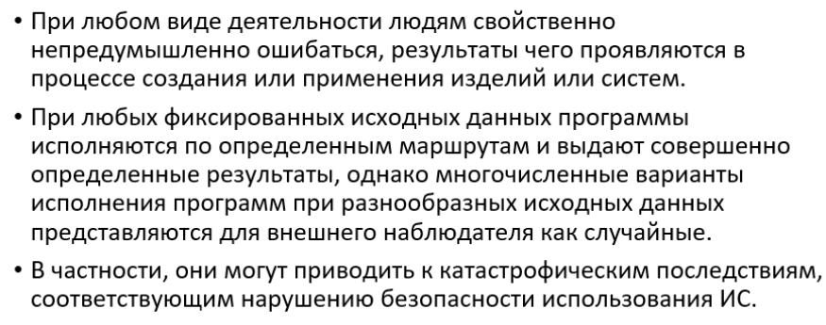

**Задание 2 – практическое.**

Скачайте программу CPU-Z. После установки определите конфигурацию учебного ПК.

# 4 билет

**Задание 1.**

1. Функции менеджера сопровождения.

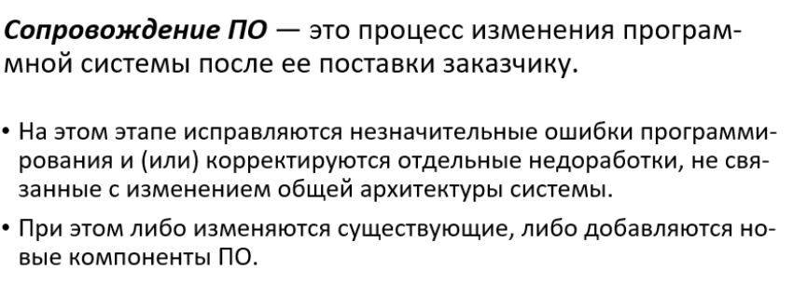

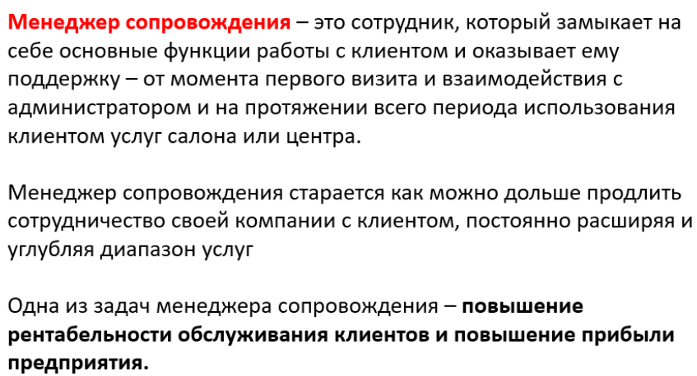

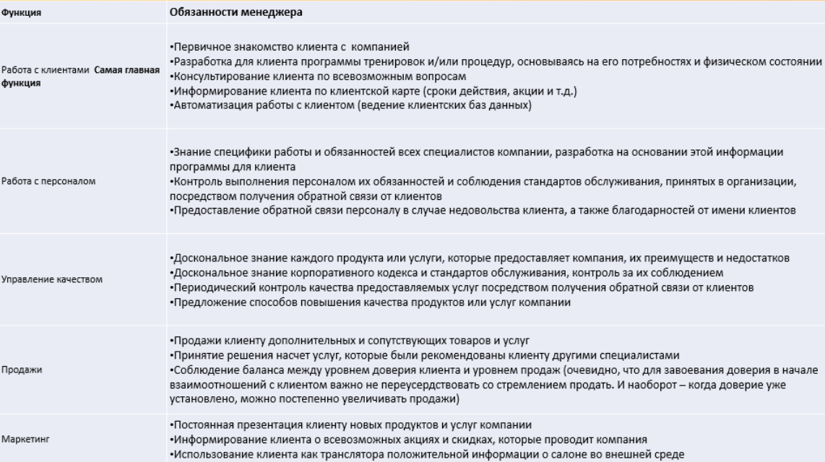

1. Методы предотвращения угроз надежности.

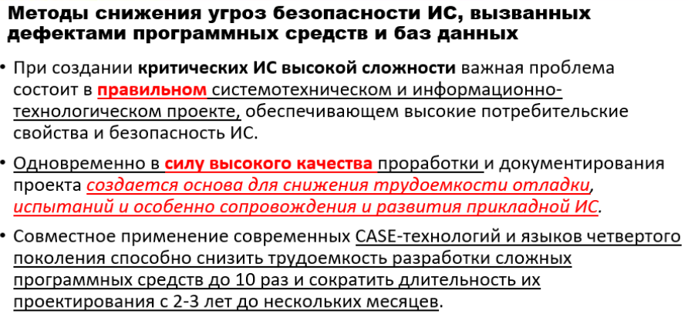

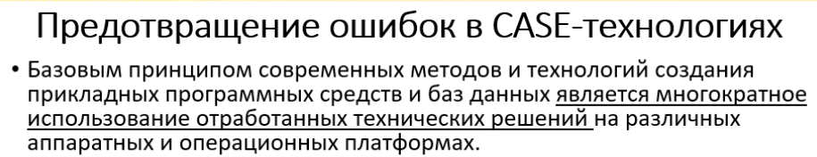

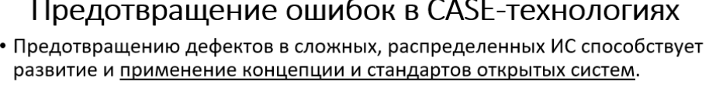

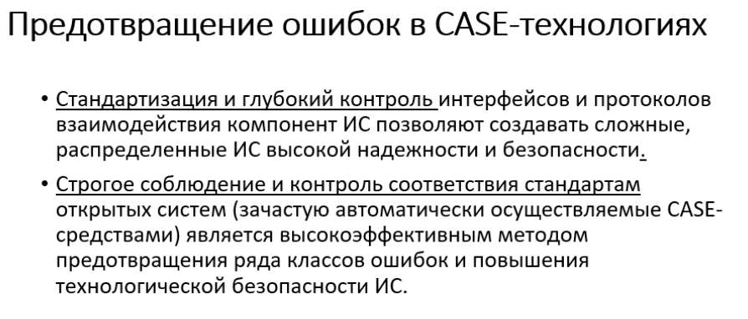

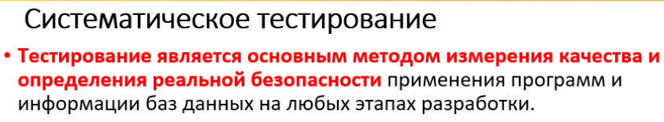

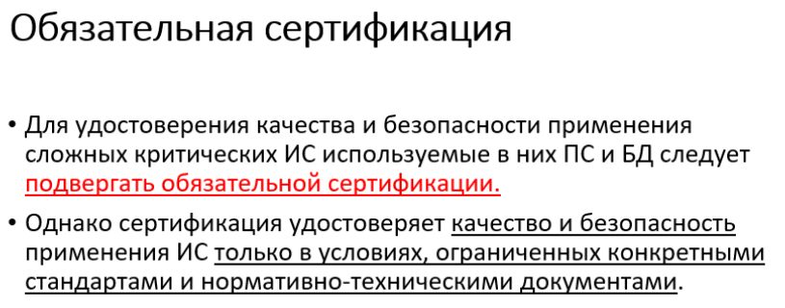

**Задание 2 – практическое.**

С помощью ресурсов Интернет подобрать такую конфигурацию аппаратных средств компьютера, которая позволит работать со следующими программными средствами:

1. CorelDraw
2. Photoshop
3. 3D MAX
4. 1C для бухгалтерского учета
5. AutoCad

# 5 билет

**Задание 1.**

1. Типовые функции инструментария для автоматизации процесса внедрения информационной системы. CALS-технологии.

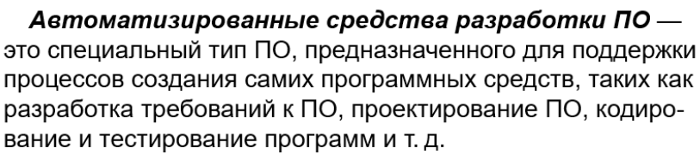

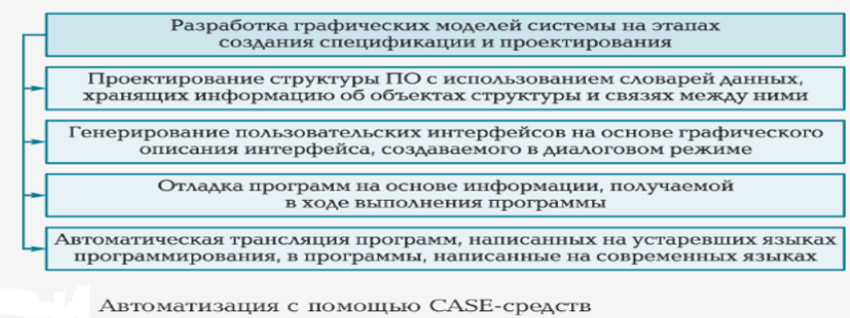

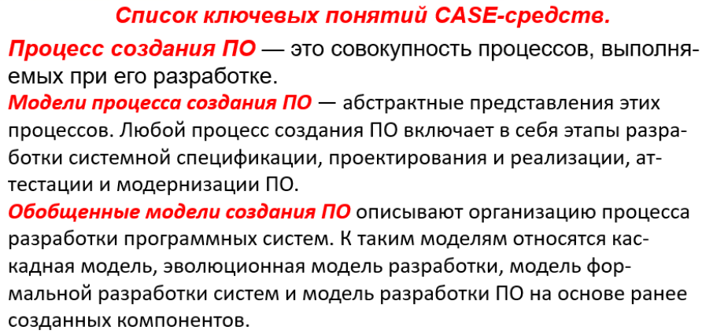

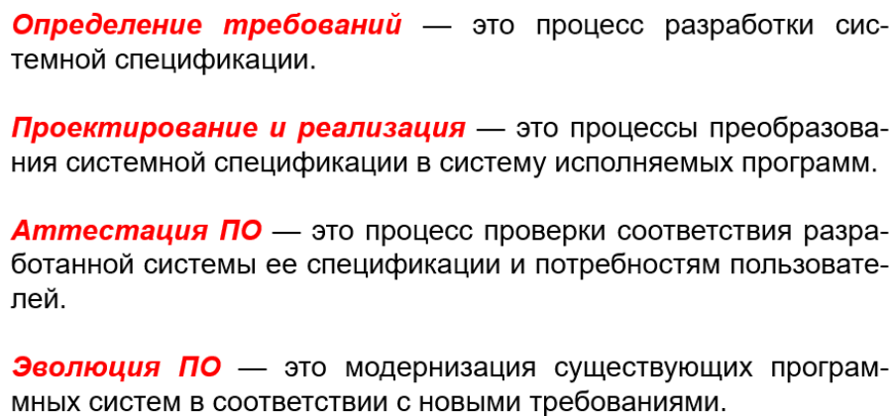

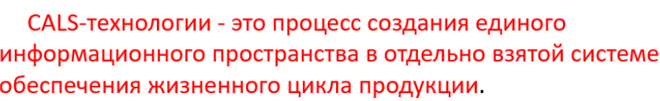



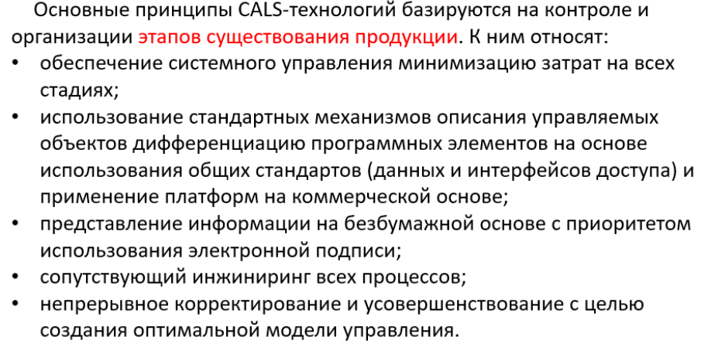

2. Оперативные методы повышения надежности: временная, информационная.

Невозможно обеспечить защищённости, поэтому приходится искать другие средства повышения безопасности для этого разрабатываются и применяются методы оперативного обнаружения дефектов при исполнении программ и искажении данных путём введения в них временной, информационной и программной избыточности.

**Временная избыточность** временная избыточно состоит в использовании некоторой части производительности ЭВМ для контроля исполнения программ и восстановления вычислительного процесса.

**Информационная избыточность** состоит в дублировании накопленных исходных и промежуточных данных, обрабатываемых программами, избыт используется для сохранения достоверности данных, которые в небо. Большой степени влияют на нормальное функционирование ИС и требуют значительного времени для восстановления.

**Средства, использующее временную избыточность:**

Авторизация доступа пользователей к системе, анализ доступных пользователю ресурсов выделения ресурсов согласно ролям и уровнем подготовки пользователей разграничение прав доступа пользователей к отделённым задачам.

**Средства обеспечения надёжности, использующие информационную избыточность:**

Ссылочная целостность баз данных открытая система кода механизм проверки значений контрольных сумм записей системы

**Способы обеспечения и повышения надёжности по**.

-Усовершенствование технологии программирования

-выбор алгоритмов, нечувствительных к различного рода нарушениям вычислительного процесса

- резервирование программ.

-Верификации и валидации программ.

Валидация - это гарантированная уверенность производителя в том что он создал продукт по всем необходимым стандартам

Верификация - помогает увериться в том, что изделия соответствует всем изначально заданным требованиям к нему

Средство программного контроля-первичная ошибка то, что видно в коде вторичная ошибка то, что видно вне кода в самой программе.

Факт наличия искажения желательно обнаруживать при минимальных затратах.

**Программная избыточность** используется для контроля и обеспечения достоверности наиболее важных решений по управлению и обработке информации

**Задание 2 – практическое.**

Проверьте ОС на обновление данных. Произведите обновление.

# 6 билет

**Задание 1.**

1. Оценка качества функционирования информационной системы.

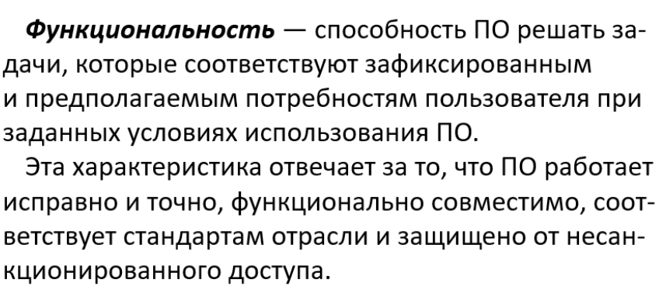

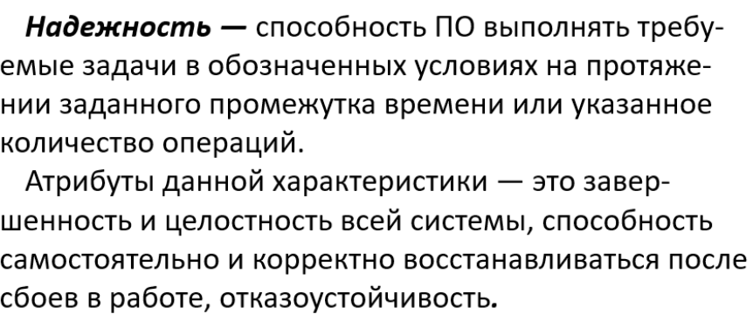

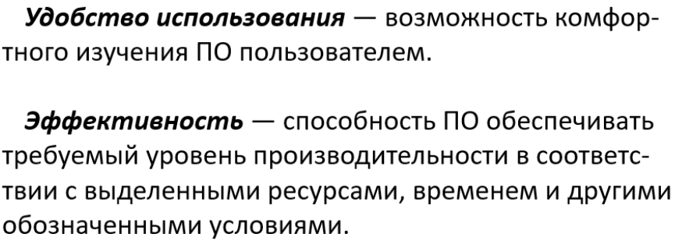

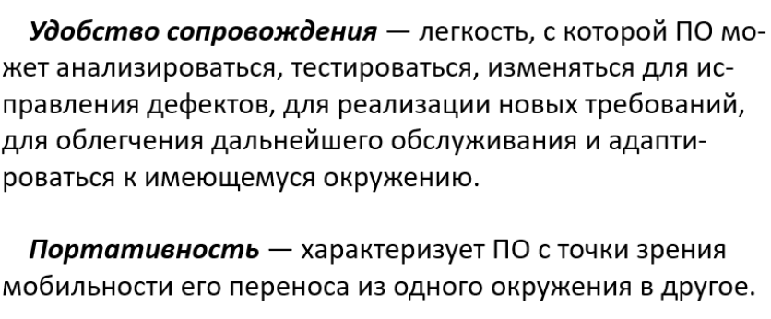

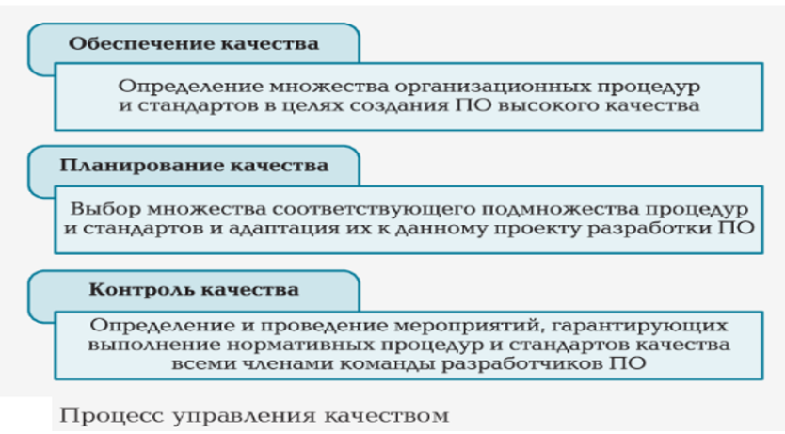

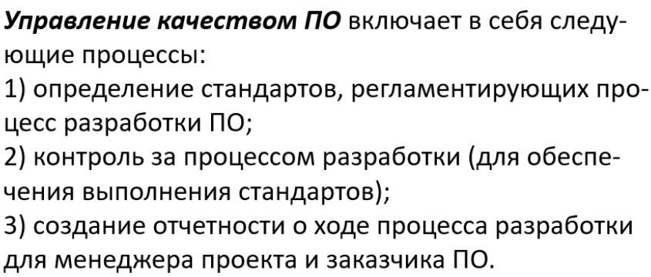

1. Вредоносные программы: классификация, методы обнаружения.

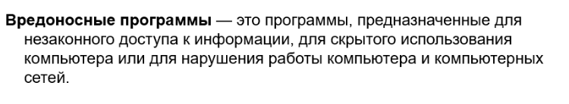



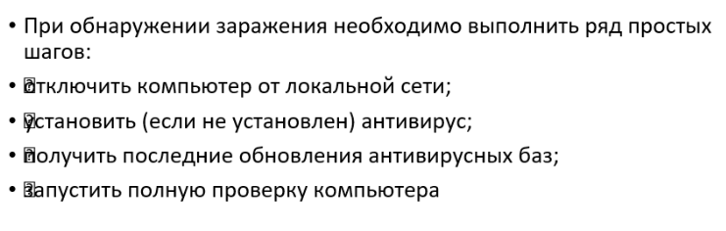

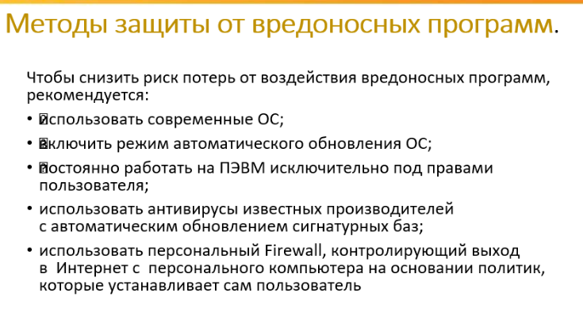

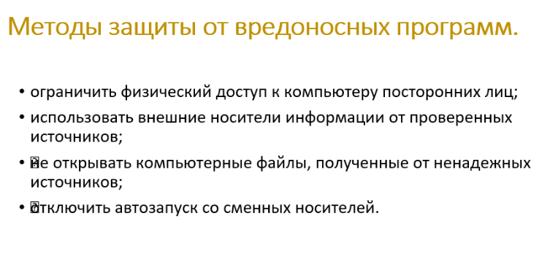

**Задание 2 – практическое.**

Создать образ системы с помощью встроенных утилит ОС.

# 7 билет

**Задание 1.**

1. Организация процесса обновления в информационной системе. Регламенты обновления.



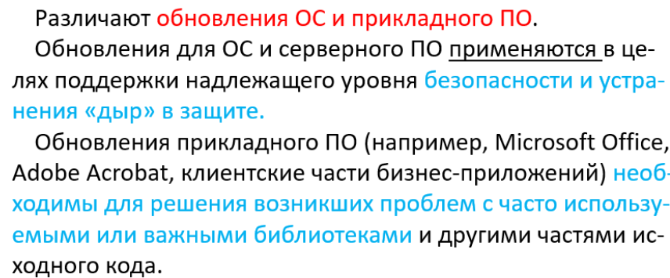

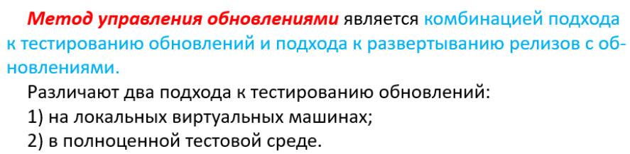

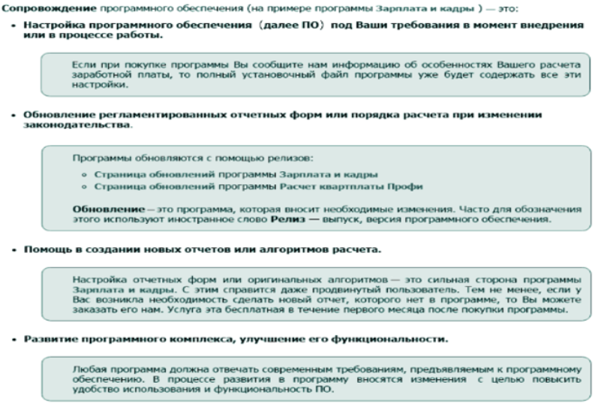

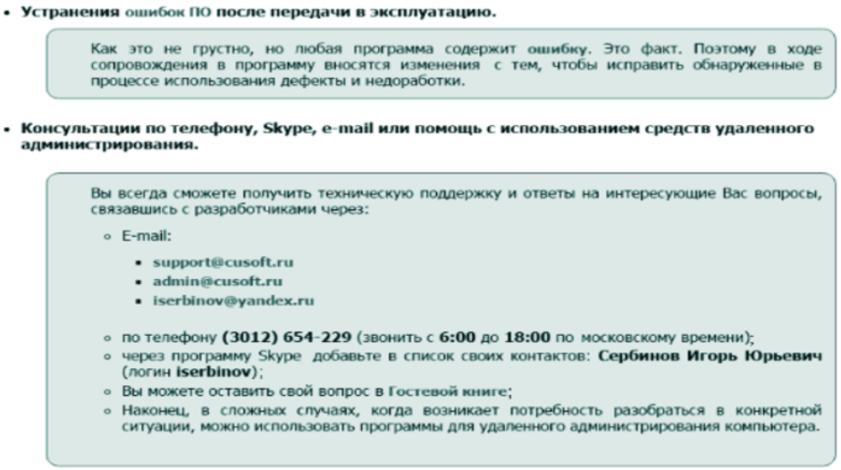

1. Оперативные методы повышения надежности: программная избыточность.

Невозможно обеспечить защищённости, поэтому приходится искать другие средства повышения безопасности для этого разрабатываются и применяются методы оперативного обнаружения дефектов при исполнении программ и искажении данных путём введения в них временной, информационной и программной избыточности.

**Временная избыточность** временная избыточно состоит в использовании некоторой части производительности ЭВМ для контроля исполнения программ и восстановления вычислительного процесса.

**Информационная избыточность** состоит в дублировании накопленных исходных и промежуточных данных, обрабатываемых программами, избыт используется для сохранения достоверности данных, которые в небо. Большой степени влияют на нормальное функционирование ИС и требуют значительного времени для восстановления.

**Средства, использующее временную избыточность:**

Авторизация доступа пользователей к системе, анализ доступных пользователю ресурсов выделения ресурсов согласно ролям и уровнем подготовки пользователей разграничение прав доступа пользователей к отделённым задачам.

**Средства обеспечения надёжности, использующие информационную избыточность:**

Ссылочная целостность баз данных открытая система кода механизм проверки значений контрольных сумм записей системы

**Способы обеспечения и повышения надёжности по**.

-Усовершенствование технологии программирования

-выбор алгоритмов, нечувствительных к различного рода нарушениям вычислительного процесса

- резервирование программ.

-Верификации и валидации программ.

Валидация - это гарантированная уверенность производителя в том что он создал продукт по всем необходимым стандартам

Верификация - помогает увериться в том, что изделия соответствует всем изначально заданным требованиям к нему

Средство программного контроля-первичная ошибка то, что видно в коде вторичная ошибка то, что видно вне кода в самой программе.

Факт наличия искажения желательно обнаруживать при минимальных затратах.

**Программная избыточность** используется для контроля и обеспечения достоверности наиболее важных решений по управлению и обработке информации

### Причины программной избыточности:

1. **Функциональная избыточность**:
   * Программа включает больше функций, чем требуется большинству пользователей.
   * Некоторые функции могут оказаться малоиспользуемыми или даже ненужными для большинства пользователей, что увеличивает размер и сложность программного кода.
2. **Избыточность ресурсов**:
   * Программа потребляет больше оперативной памяти, процессорного времени или дискового пространства, чем необходимо для выполнения своих основных функций.
   * Это может происходить из-за неэффективного программирования, использования неоптимизированных алгоритмов или недостаточной оптимизации кода.
3. **Неэффективное использование зависимостей и библиотек**:
   * Включение большого количества зависимостей и библиотек, которые не все функции программы используют полностью.
   * Это может привести к лишнему увеличению размера исполняемых файлов и времени загрузки.
4. **Недостаточная оптимизация интерфейса пользователя**:
   * Неэффективное или неудобное пользовательское взаимодействие, когда пользовательский интерфейс включает слишком много элементов или организован неоптимальным образом.

### Последствия программной избыточности:

1. **Ухудшение производительности**:
   * Излишне ресурсоемкое ПО может снижать производительность компьютера или устройства, на котором оно работает.
2. **Увеличение времени разработки и поддержки**:
   * Более сложное ПО требует больше времени на разработку и тестирование, а также больше усилий на поддержку и обновления.
3. **Увеличение затрат на хранение и обслуживание**:
   * Больший объем программного кода требует больше дискового пространства для хранения, а более сложные алгоритмы могут требовать большего процессорного времени.
4. **Ухудшенный пользовательский опыт**:
   * Излишне сложные интерфейсы или функции могут сделать ПО менее удобным для использования.

**Задание 2 – практическое.**

Создать точку восстановление на компьютере с помощью панели управления.

# 8 билет

**Задание 1.**

1. Тестирование программного обеспечения в процессе внедрения и эксплуатации.

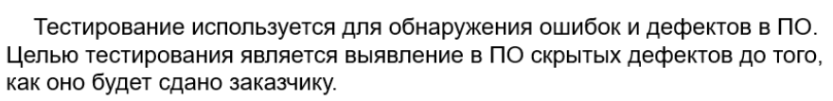

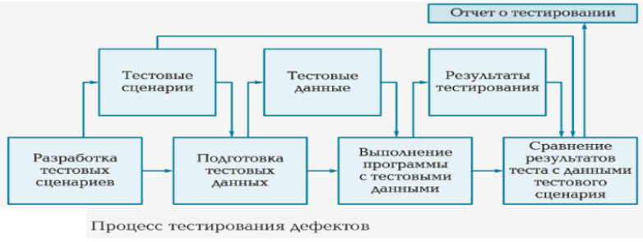

1. Антивирусные программы: классификация, сравнительный анализ.

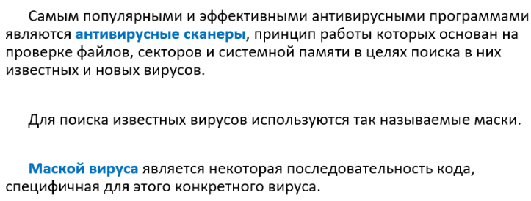

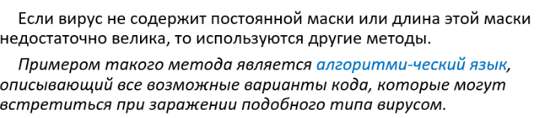

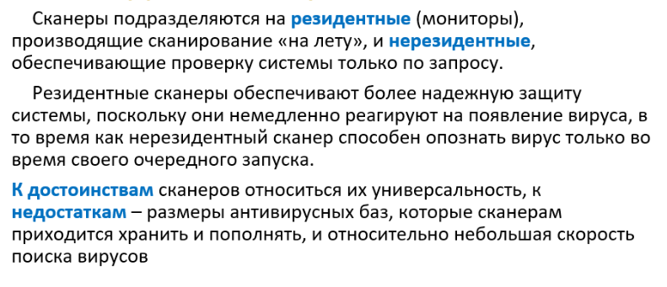



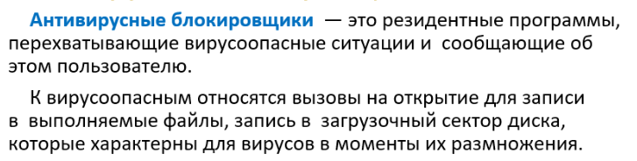

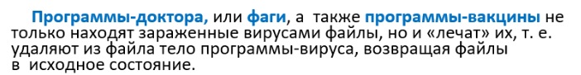

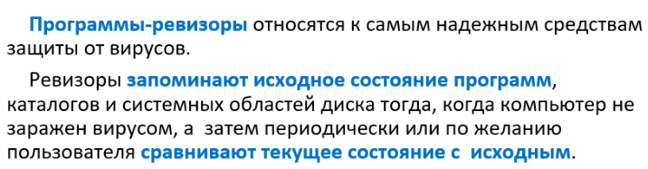

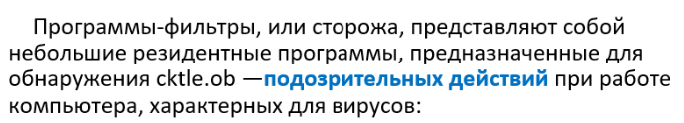

**Задание 2 – практическое.**

Скачать утилиту Recyva. С помощью этой утилиты восстановить данные.

# 9 билет

**Задание 1.**

1. Эксплуатационная документация.

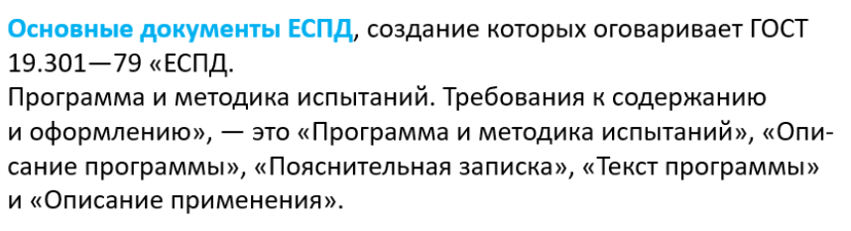

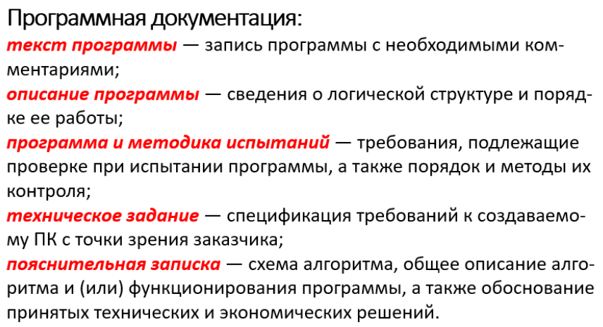

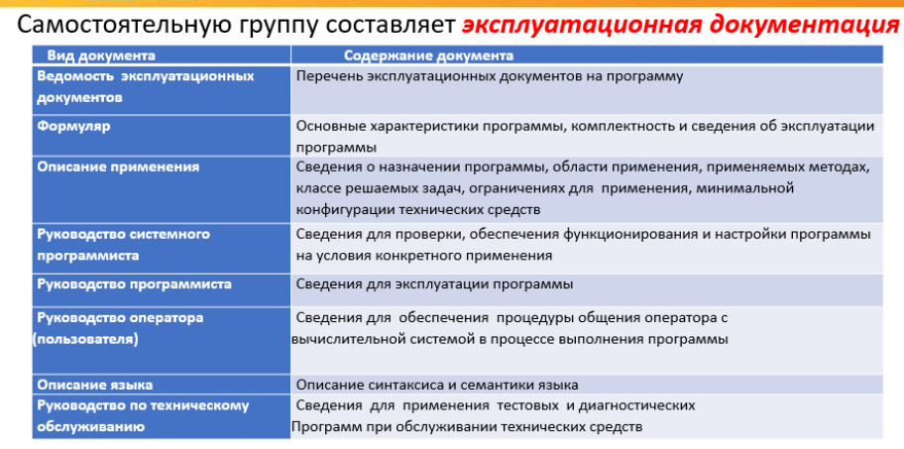

1. Первичные ошибки, вторичные ошибки и их проявления.

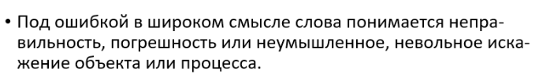

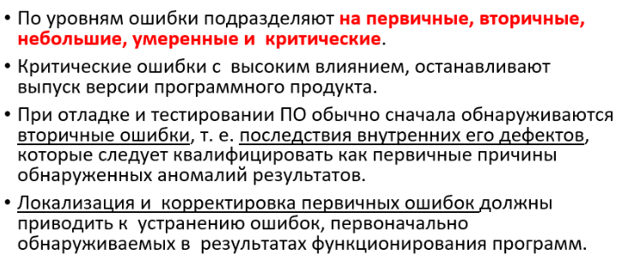

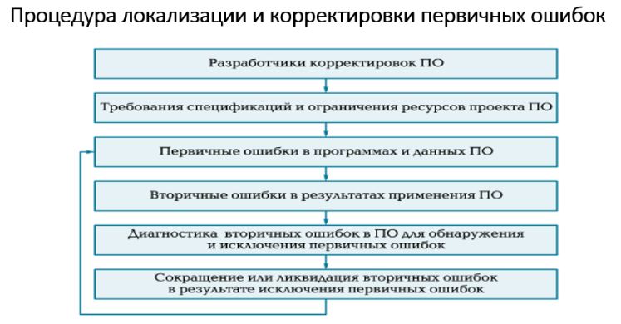

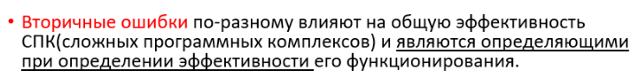

**Задание 2 – практическое.**

С помощью интернета собрать комплектующие компьютера, предназначенного для, бухгалтерии. На котором будет установлен только Windows server 2022.

# 10 билет

**Задание 1.**

1. Понятие совместимости программного обеспечения.

Совместимость программного обеспечения — это способность различных программ или компонентов системы работать вместе без конфликтов и ошибок. Совместимость может проявляться в разных аспектах и уровнях:

1. **Аппаратная совместимость**: Программное обеспечение должно быть способно работать на различных аппаратных платформах. Это означает поддержку различных процессоров, архитектур и периферийных устройств.
2. **Операционная совместимость**: Программное обеспечение должно функционировать на различных операционных системах и их версиях. Например, программа, разработанная для Windows, должна работать и на Windows 10, и на Windows 11.
3. **Формат данных**: Совместимость данных предполагает, что программы могут корректно обмениваться данными, сохраняя формат и целостность информации. Например, текстовый редактор должен открывать файлы формата DOCX, созданные в другой версии или даже другом текстовом редакторе.
4. **Программные интерфейсы (API)**: Совместимость на уровне API означает, что программное обеспечение может взаимодействовать с другими программами через стандартизированные интерфейсы, независимо от их внутренней реализации.
5. **Версии и обновления**: Совместимость версий означает, что новые версии программного обеспечения должны поддерживать работу с файлами и данными, созданными в предыдущих версиях, и наоборот.
6. Математические модели описания статистических характеристик ошибок в программах.



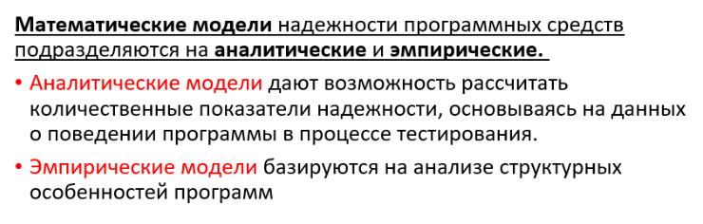

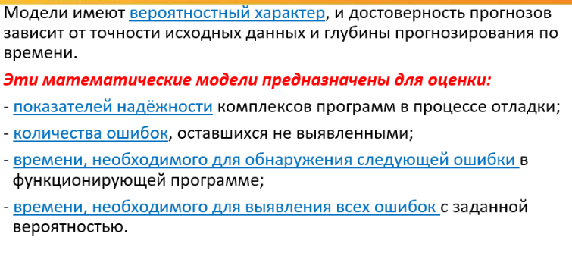

Кратко описывая математические модели статистических характеристик ошибок в программах:

1. **Модель дефектов Пуассона**: Описывает случайное количество ошибок в программном коде или времени. Используется распределение Пуассона с параметром λ\lambdaλ, который представляет среднее число ошибок.
2. **Модель нормального распределения ошибок**: Представляет ошибки как случайную величину, распределённую нормально относительно среднего значения μ\muμ с дисперсией σ2\sigma^2σ2.
3. **Модель экспоненциального распределения времени до сбоя**: Описывает вероятность того, что программа завершит работу через определённое время. Используется экспоненциальное распределение с параметром интенсивности λ\lambdaλ.
4. **Модель Бернулли**: Используется для моделирования вероятности появления дефектов в отдельных частях программы или при выполнении отдельных функций. Каждое испытание рассматривается как Бернуллиевская случайная величина с вероятностью ppp появления ошибки.

**Задание 2 – практическое.**

Скачать симулятор MyBIOS с 5-ю заданиями: <http://bios-sim.narod.ru/download.html> Выполнить задания.

Для работы программы MyBIOS необходимо наличие установленной на компьютере платформы .NET Framework версии 2.0-3.5.

# 11 билет

**Задание 1.**

1. Аппаратная и программная совместимость. Совместимость драйверов.

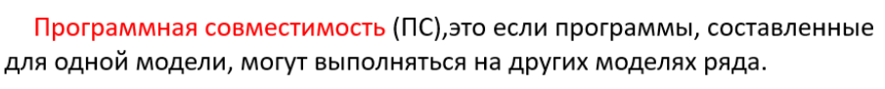

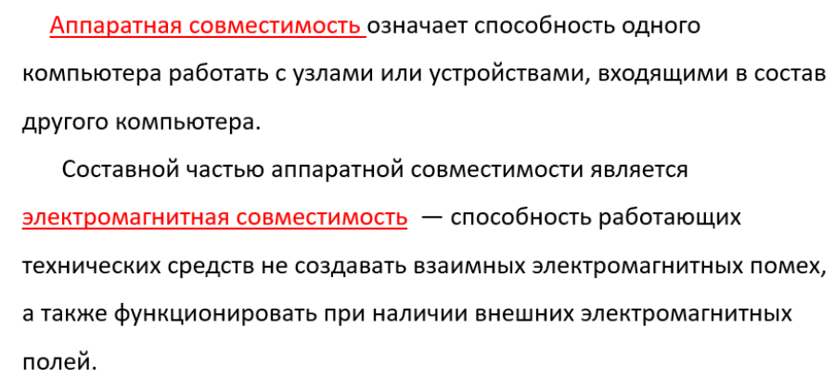

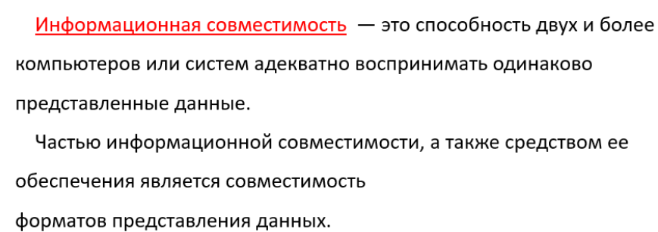

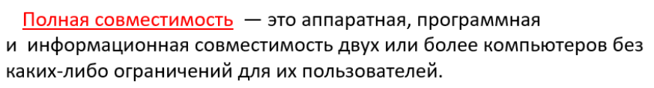

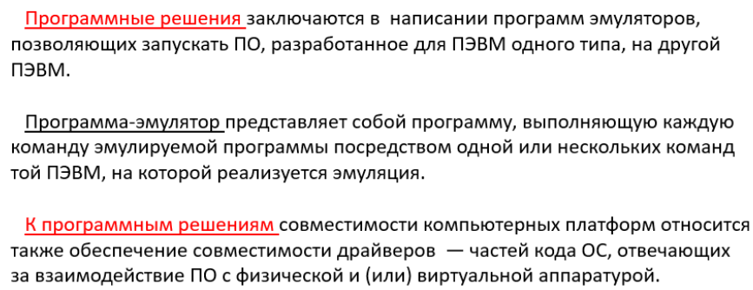

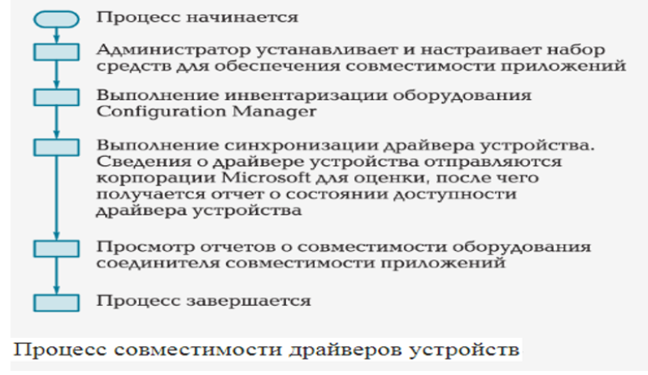

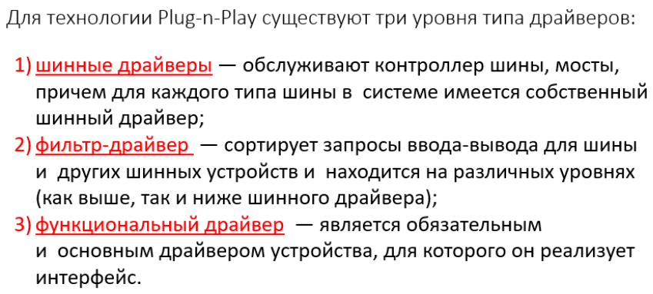

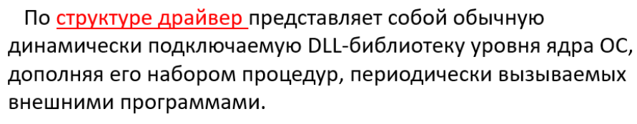

1. Анализ рисков и характеристик качества программного обеспечения при внедрении.

**Риск** - ( по определению Sel ( software engineering lnstitute )) это возможность понести потери

**Риски проекта по - это возможность**:  
1) снижение качества конечного продукта  
2) повышение стоимости его разработки  
3) задержки окончания разработки или срыва проекта (то есть отказ от проекта)  
  
Величина риска представляет собой ***R =V*P***  
Произведение величины потерь(V) от нежелательного события в проекте и вероятность( P )наступления этого события  
  
**Управление риском**  
  
Эффективное управление риском состоит в принятии компромиссных решений по :  
Учёт рисков и анализ старых проектов, оценка трудоёмкости, устранения определённого риска величине потенциального отрицательного воздействия этого риска на проект в правильной оценке взаимозависимость. Устраняемых рисков и возможного влияния, принятых в определённый. Текущий момент времени решений на состоянии проекта в будущем-резервирование в проекте времени на борьбу с рисками.  
  
**Концепция управления риском проекта ПО**.  
  
Базовые конструкции, концепции управления риском являются функции -управления риска   
-Таксономия класс риска   
-Методология   
  
**Функция управления риском**.  
  
Идентификация. ( искать и найти риск проекта до того как они перерастут в проблемы)  
  
Анализ-( преобразовать данные о рисках в информации для принятия адекватных решений)  
  
Планирование-(выработать решение и план действий по каждому риску)

Учёт и контроль-( контролировать соблюдение графика действий по риску и эффективность самого плана действий)

Регулирование-( Современная и эффективная коррекция отклонения и запланированных действий по риску)

Коммуникация(- учёт как внутренних, так и внешних для проекта источников информации о риске).  
  
**Таксономия классификация риска**  
Таксономия риска обеспечивает базис для организации данных и изучении различных аспектов рисков проекта

**Задание 2 – практическое.**

Выявление и устранение проблем, связанных с установкой программного обеспечения отраслевой направленности (на примере приложения Kompas 3d).  <https://edu.ascon.ru/main/download/cab/?id=395226&hash=bd0434cd86d727075d5f0bcc3275db46e6d139f8>

# 12 билет

**Задание 1.**

1. Причины возникновения проблем совместимости. Методы выявления проблем совместимости ПО.



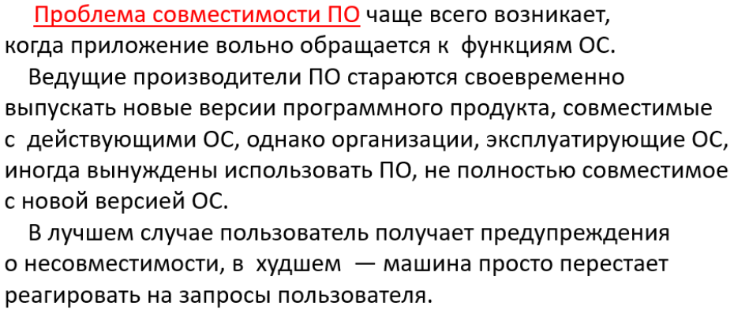

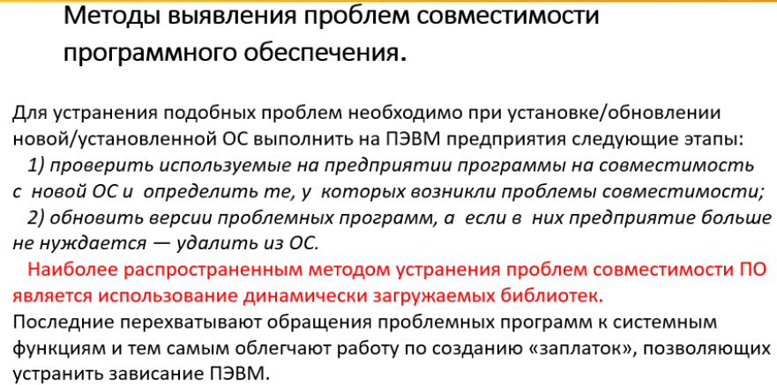

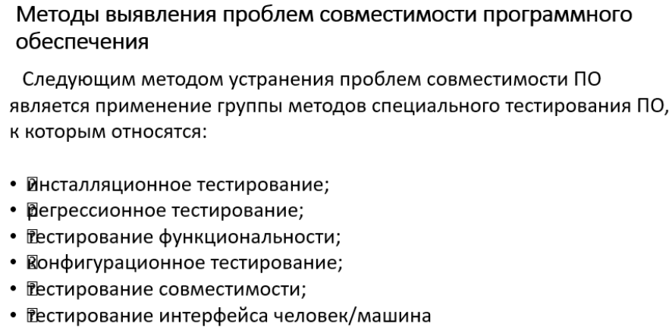



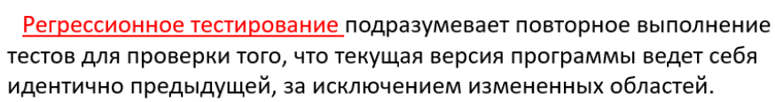

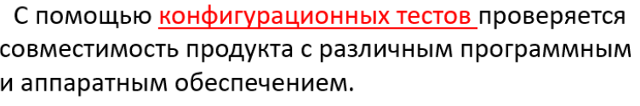

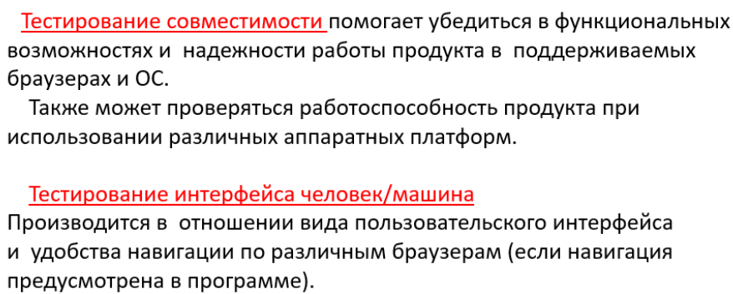

1. Файрвол: задачи, сравнительный анализ, настройка.

#### Задачи файрвола:

1. **Контроль доступа**: Основная задача файрвола — контролировать и фильтровать сетевой трафик в соответствии с заданными правилами доступа. Это позволяет ограничивать доступ к ресурсам сети только авторизованным пользователям и устройствам.
2. **Защита от внешних атак**: Файрволы играют ключевую роль в защите сетевых ресурсов от внешних угроз, таких как DDoS-атаки, сканирование портов, взломы через уязвимости в сетевых протоколах и другие виды сетевых атак.
3. **Мониторинг и регистрация событий**: Они могут выполнять функции мониторинга сетевого трафика и регистрации событий, что позволяет анализировать и выявлять потенциальные угрозы безопасности.
4. **Обеспечение соответствия политикам безопасности**: Файрволы помогают соблюдать правила и политики безопасности организации, включая соблюдение нормативных требований и стандартов (например, GDPR, HIPAA).

#### Сравнительный анализ файрволов:

1. **Типы файрволов**:
   * **Сетевые файрволы**: Осуществляют фильтрацию трафика на основе IP-адресов, портов и протоколов.
   * **Прокси-файрволы**: Работают на уровне приложений, фильтруют и анализируют трафик на основе содержимого данных (например, HTTP, FTP).
2. **Методы фильтрации**:
   * **Статические правила**: Определяются администратором и применяются ко всему трафику.
   * **Динамические алгоритмы и эвристики**: Используются для обнаружения аномалий и атак в реальном времени.
3. **Управление и администрирование**:
   * **Централизованное управление**: Возможность управлять несколькими файрволами из одного центра управления.
   * **Облачные файрволы**: Решения, предоставляемые в виде облачных услуг, что упрощает управление и обеспечивает масштабируемость.
4. **Функции безопасности**:
   * **Идентификация и авторизация**: Возможность интеграции с системами идентификации пользователей (LDAP, Active Directory).
   * **Шифрование трафика**: Поддержка протоколов VPN для обеспечения защищённого соединения.

#### Настройка файрвола:

1. **Определение политик безопасности**: Установка правил доступа, определяющих, какой трафик разрешён, а какой заблокирован.
2. **Конфигурация фильтрации трафика**: Настройка правил фильтрации на основе IP-адресов, портов, протоколов и приложений.
3. **Мониторинг и регистрация событий**: Настройка логирования событий для отслеживания активности и анализа аномалий.
4. **Обновление и поддержка**: Регулярное обновление ПО файрвола для исправления уязвимостей и добавления новых функций.
5. **Тестирование и проверка**: После настройки необходимо провести тестирование для уверенности в правильности работы файрвола и соответствии его политикам безопасности.

Настройка файрвола — это критически важный процесс, который направлен на обеспечение защиты сетевой инфраструктуры и данных от сетевых угроз и несанкционированного доступа.

**Задание 2 – практическое.**

Продемонстрируйте очистку реестра с помощью программы CCleaner

# 13 билет

**Задание 1.**

1. Виды серверного программного обеспечения. Особенности эксплуатации различных видов серверного программного обеспечения.

Серверное программное обеспечение включает в себя различные типы, каждый из которых предназначен для выполнения определённых функций и обеспечения определённых сервисов в сети. Рассмотрим основные виды серверного программного обеспечения и их особенности эксплуатации:

### 1. Веб-серверы

**Основные функции:**

* Обработка и передача веб-страниц и других ресурсов через протокол HTTP(S).
* Обработка запросов от клиентских браузеров и других клиентских приложений.

**Примеры:**

* Apache HTTP Server
* Nginx
* Microsoft IIS (Internet Information Services)

**Особенности эксплуатации:**

* Настройка виртуальных хостов для обслуживания нескольких сайтов на одном сервере.
* Конфигурация безопасности, включая управление доступом и SSL-сертификаты.
* Масштабирование для обработки большого числа одновременных подключений.

### 2. Почтовые серверы

**Основные функции:**

* Обработка и доставка электронной почты через протоколы SMTP, POP3, IMAP.
* Хранение почтовых ящиков и управление ими.
* Фильтрация спама и вирусов.

**Примеры:**

* Postfix
* Exim
* Microsoft Exchange Server

**Особенности эксплуатации:**

* Конфигурация DNS для обеспечения правильной маршрутизации почтового трафика.
* Настройка защиты от спама и вирусов.
* Мониторинг и управление очередями почтовых сообщений.

### 3. Базы данных (DBMS)

**Основные функции:**

* Управление хранением и организацией данных.
* Обеспечение доступа к данным через структурированные запросы (SQL).
* Обеспечение целостности и безопасности данных.

**Примеры:**

* MySQL
* PostgreSQL
* Oracle Database
* Microsoft SQL Server

**Особенности эксплуатации:**

* Оптимизация запросов и индексация для повышения производительности.
* Резервное копирование и восстановление данных.
* Репликация данных для обеспечения высокой доступности и отказоустойчивости.

### 4. FTP-серверы

**Основные функции:**

* Передача файлов между клиентами и сервером через протокол FTP.
* Управление правами доступа к файлам и каталогам.

**Примеры:**

* vsftpd (Very Secure FTP Daemon)
* ProFTPD
* FileZilla Server

**Особенности эксплуатации:**

* Настройка анонимного доступа или аутентификации пользователей.
* Управление аккаунтами пользователей и каталогами файлов.
* Шифрование соединения для обеспечения безопасности передаваемых данных.

### 5. DNS-серверы

**Основные функции:**

* Преобразование доменных имен в IP-адреса и наоборот через протоколы DNS.
* Кэширование запросов для ускорения доступа к часто запрашиваемым сайтам.

**Примеры:**

* BIND (Berkeley Internet Name Domain)
* Microsoft DNS Server
* PowerDNS

**Особенности эксплуатации:**

* Настройка зон и записей DNS для каждого домена.
* Обеспечение высокой доступности и быстродействия сервера DNS.
* Мониторинг работы DNS-запросов и производительности сервера.

1. Групповые политики. Аутентификация. Учетные записи.

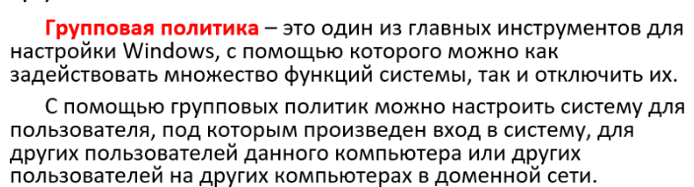

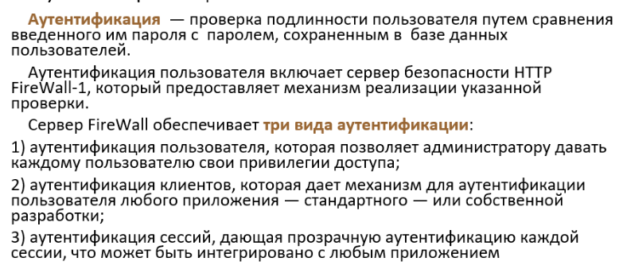

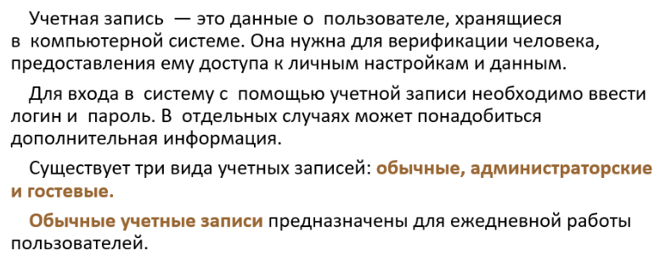

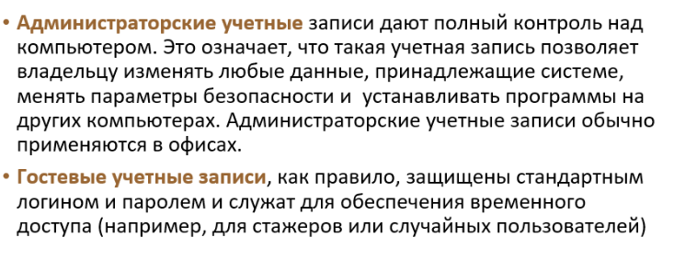

**Задание 2 – практическое.**

С помощью команды «Выполнить» меню «Пуск» запустить программу редактирования системного реестра regedit.

С помощью команды «Разрешения» меню «Правка» редактора реестра определить сведения о правах доступа пользователей к корневым разделам реестра, их владельцах и параметрах политики аудита.

# 14 билет

**Задание 1.**

1. Функции менеджера развертывания.

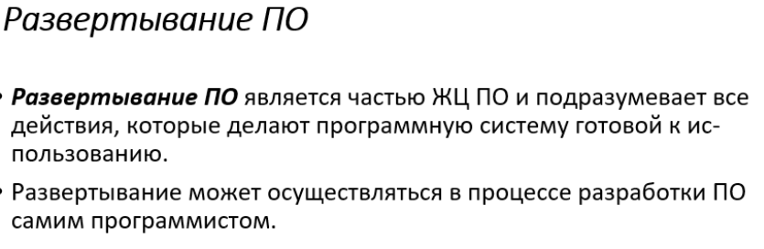

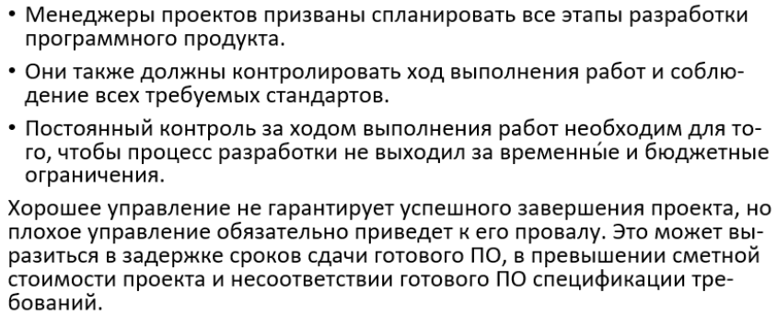

1. Тестирование защиты программного обеспечения.



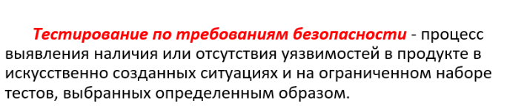

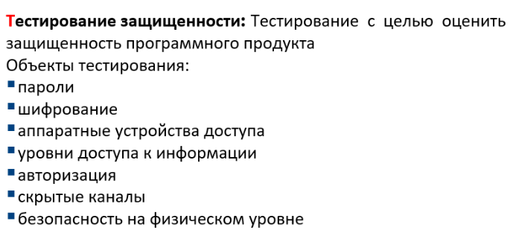

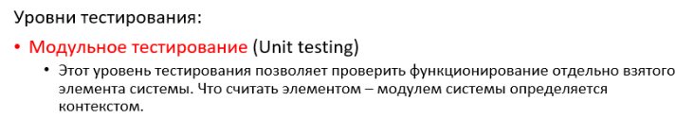

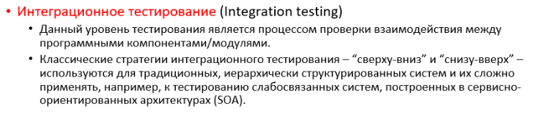

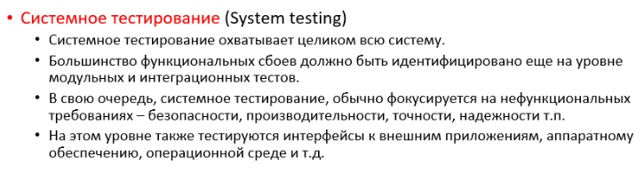

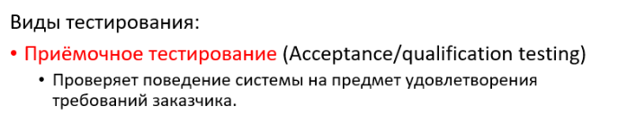

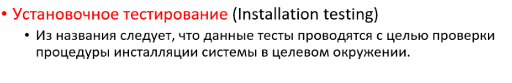

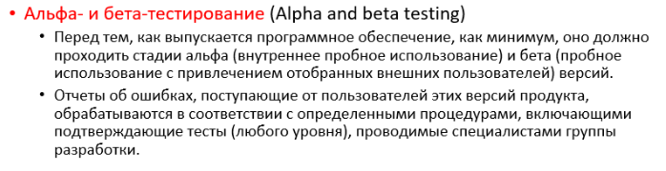

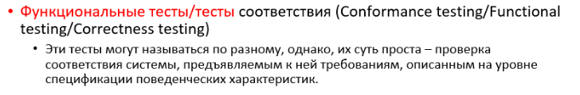

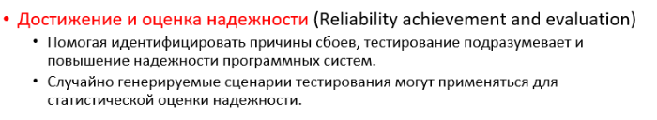

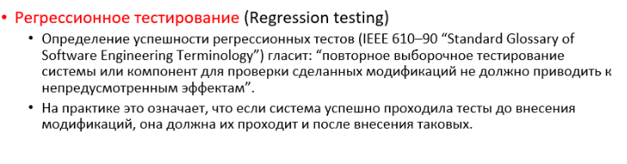

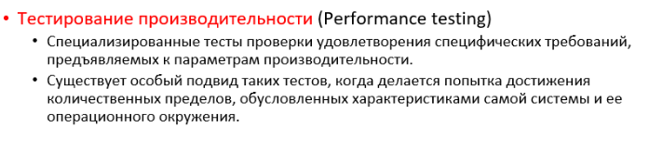

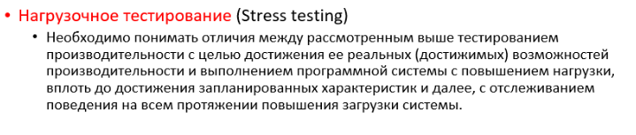

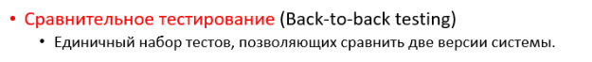

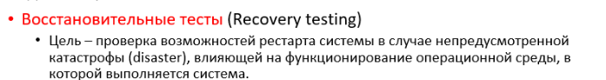

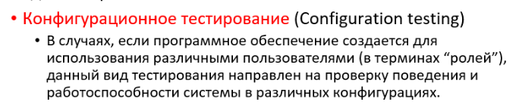

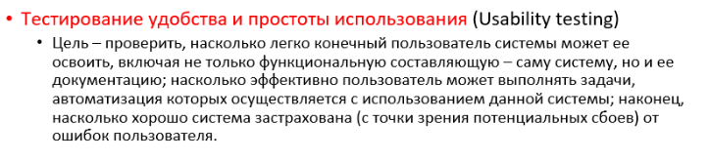

**Задание 2 – практическое.**

Настройка свойств Web – браузера Google Chrome

* Установите в качестве главной страницы - https://kmpo.ranepa.ru
* Кнопка «Главная страница» не должна отображаться на панели инструментов.
* Сделайте так, чтобы при запуске браузера открывалась следующая группа страниц: www.mail.ru, www.yandex.ru.

# 15 билет

**Задание 1.**

1. Инструменты повышения производительности программного обеспечения.

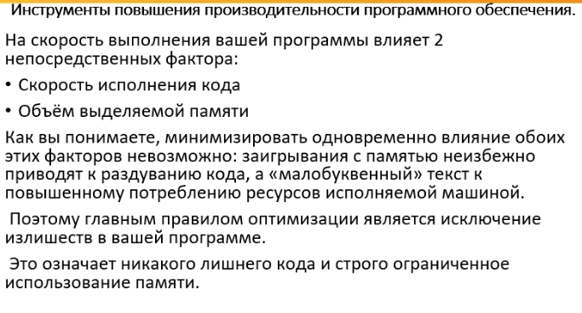

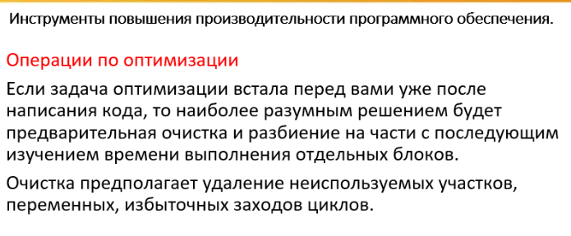

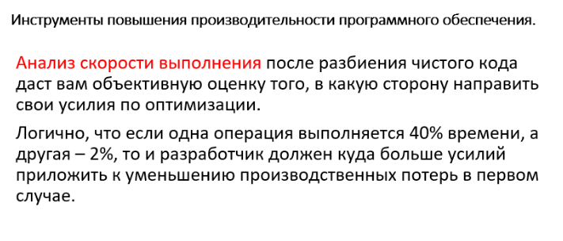

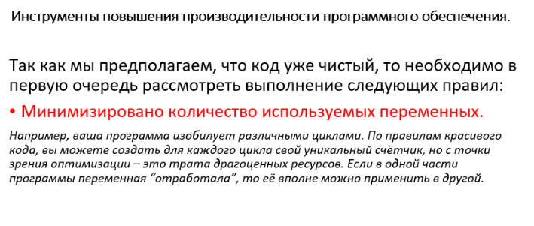

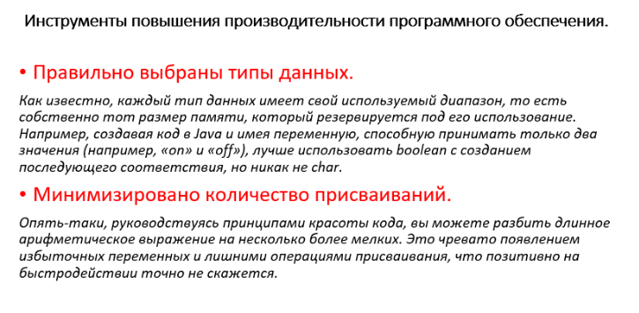

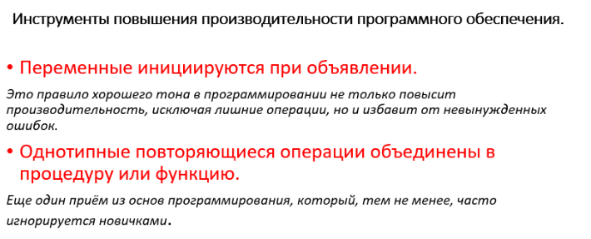

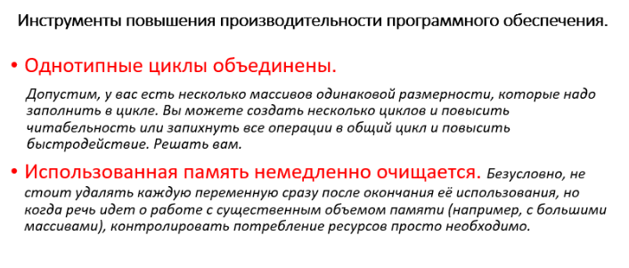

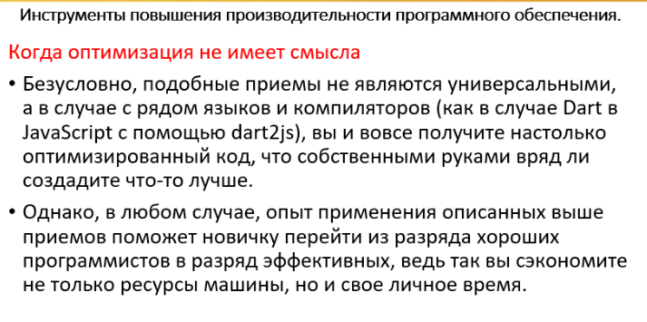

1. Средства и протоколы шифрования сообщений.

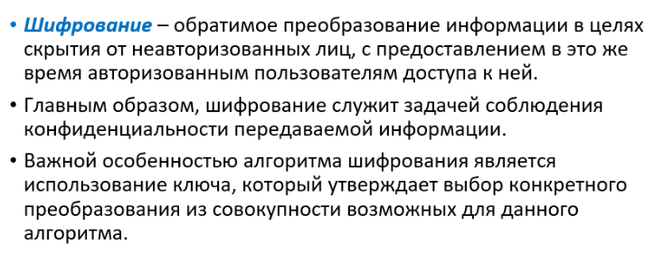

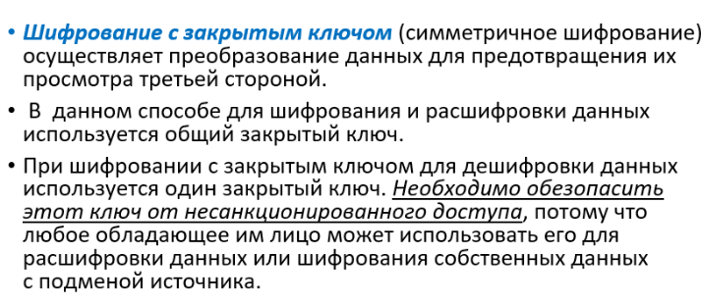

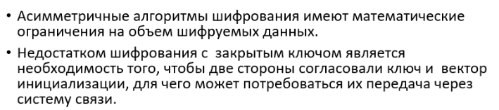

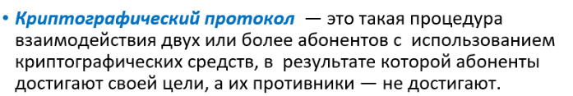

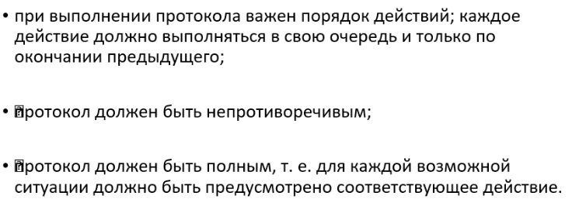

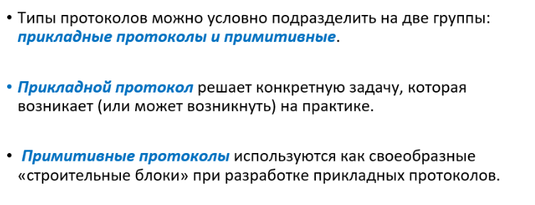

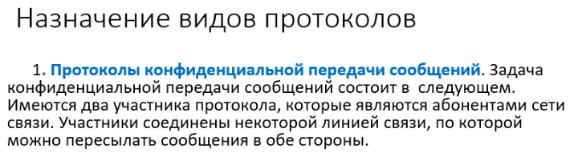

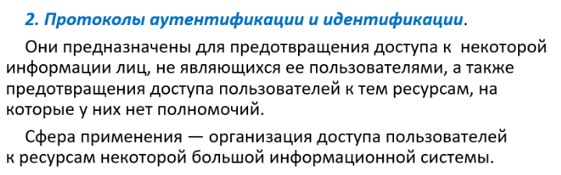

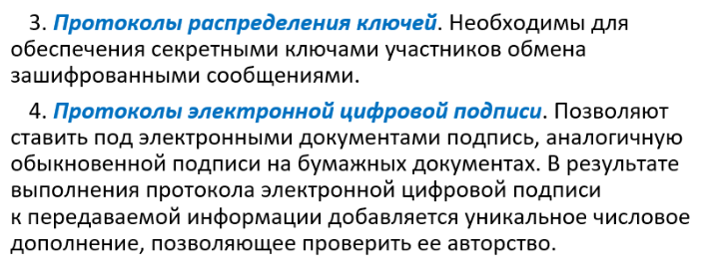

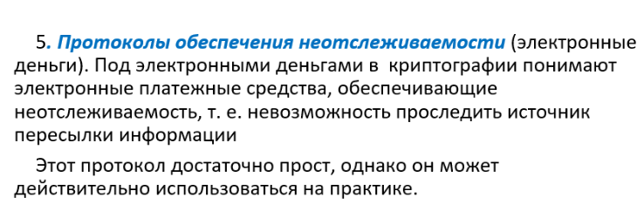

**Задание 2 – практическое.**

* Включить и настроить общий доступ к папке или диску в Windows 10

# 16 билет

**Задание 1.**

1. Создание в системе виртуальной машины для исполнения приложений.

Создание виртуальной машины (ВМ) позволяет запускать приложения в изолированной среде, что полезно для тестирования, разработки и запуска приложений, которые могут быть несовместимы с основной операционной системой. В этом руководстве будет показано, как создать виртуальную машину с использованием VirtualBox, одной из популярных бесплатных программ для виртуализации.

Создание и использование виртуальных машин (ВМ) предоставляет множество преимуществ, особенно для ИТ-специалистов, разработчиков и обычных пользователей. Вот основные преимущества:

### 1. Изоляция и безопасность

* **Изоляция среды**: Виртуальные машины работают в изолированных средах, что предотвращает влияние проблем в одной ВМ на остальные части системы.
* **Безопасность**: В случае заражения вирусами или другой вредоносной программой, воздействие ограничивается только виртуальной машиной и не затрагивает хостовую систему.

### 2. Тестирование и разработка

* **Тестирование ПО**: Виртуальные машины идеальны для тестирования программного обеспечения на различных операционных системах и конфигурациях без необходимости использования нескольких физических машин.
* **Разработка и отладка**: Разработчики могут легко настроить и использовать виртуальные среды для разработки и отладки своих приложений.

### 3. Экономия ресурсов

* **Эффективное использование аппаратных ресурсов**: На одном физическом компьютере можно запустить несколько ВМ, что позволяет более эффективно использовать ресурсы.
* **Экономия на оборудовании**: Вместо покупки множества физических машин для различных задач, можно использовать одну машину с несколькими ВМ.

### 4. Удобство и гибкость

* **Миграция и клонирование**: Легкость в переносе ВМ между различными хостами и создание клонов для быстрого развертывания новых экземпляров.
* **Масштабируемость**: Легкое масштабирование ресурсов (процессоров, памяти, дискового пространства) в зависимости от потребностей.

### 5. Восстановление и резервное копирование

* **Снимки состояния (Snapshots)**: Возможность создания снимков состояния ВМ, что позволяет быстро вернуть систему к предыдущему состоянию в случае ошибки.
* **Резервное копирование и восстановление**: Упрощенные процессы резервного копирования и восстановления данных, так как вся ВМ может быть сохранена в одном файле.

1. Настройка обновлений программ. Обновление драйверов.

Настройка обновлений программ включает следующие шаги:

1. **Автоматические обновления**: Включение функции автоматического обновления в настройках программного обеспечения для регулярного получения и установки последних версий программ и патчей без вмешательства пользователя.
2. **Планирование времени обновлений**: Установка времени и дня, когда система будет автоматически проверять и устанавливать обновления, чтобы минимизировать возможные помехи в работе.
3. **Настройка уведомлений**: Конфигурация оповещений о доступных обновлениях для оперативного реагирования и установки важных исправлений безопасности.
4. **Выбор источников обновлений**: Указание предпочтительных источников обновлений, таких как официальные сайты разработчиков или центры обновлений операционной системы.

### Обновление драйверов

Обновление драйверов включает следующие этапы:

1. **Идентификация устаревших драйверов**: Проверка текущих версий драйверов для оборудования на наличие новых выпусков.
2. **Загрузка и установка драйверов**: Посещение веб-сайтов производителей или использование инструментов автоматического обновления для загрузки и установки последних версий драйверов.
3. **Резервное копирование текущих драйверов**: Создание резервной копии текущих драйверов для возможности восстановления в случае необходимости.
4. **Проверка совместимости и тестирование**: Проверка новых драйверов на совместимость с установленным оборудованием и операционной системой, а также на их работоспособность после установки.
5. **Регулярные проверки и обновления**: Планирование регулярных проверок на наличие новых версий драйверов для поддержания оптимальной производительности и стабильности системы.

Эти шаги помогают обеспечить безопасность и эффективность работы программного обеспечения и оборудования за счёт использования актуальных версий и исправлений.

**Задание 2 – практическое.**

С помощью интернета собрать комплектующие компьютера, предназначенного для дома, на который будут устанавливаться игры, программы для учебы и т.п. Требования: процессор на Intel Core i5-750 и выше, видеокарта  с 1 ГБ памяти или больше, совместимая с DirectX 11 и поддерживающая Shader Model 5.0.и объемом памяти не менее 8 Гб.

# 17 билет

**Задание 1.**

1. Выявление причин возникновения проблем совместимости ПО. Выбор методов выявления совместимости.

Проблемы совместимости программного обеспечения могут возникать по нескольким причинам:

1. **Версионные несовместимости**: Различия в версиях операционной системы, библиотек или других зависимостей, требуемых программой.
2. **Архитектурные различия**: Программное обеспечение может быть написано или оптимизировано для определённой архитектуры процессора или платформы.
3. **Конфликты с другими программами**: Взаимодействие с уже установленным программным обеспечением или драйверами может вызывать конфликты.
4. **Настройки безопасности**: Строгие настройки безопасности могут препятствовать нормальной работе программы.

### Методы выявления совместимости:

1. **Тестирование на платформах**: Установка и тестирование программы на различных операционных системах (Windows, macOS, Linux) и их версиях.
2. **Тестирование на различных конфигурациях**: Запуск программы на различных конфигурациях аппаратного обеспечения (разрешения экрана, типы процессоров, объемы памяти).
3. **Анализ системных требований**: Проверка соответствия программных требований (версии операционной системы, поддерживаемые библиотеки, минимальные характеристики аппаратного обеспечения).
4. **Использование инструментов проверки совместимости**: Инструменты автоматической проверки, которые анализируют код программы на потенциальные проблемы совместимости.
5. **Обратная связь пользователей**: Сбор обратной связи от пользователей относительно проблем, с которыми они сталкиваются при использовании программного обеспечения.

Эти методы помогают идентифицировать и решать проблемы совместимости, обеспечивая более стабильное и удобное использование программного обеспечения на различных платформах и конфигурациях.

1. Целесообразность разработки модулей адаптации.

Разработка модулей адаптации в программном обеспечении оправдана в следующих случаях:

1. **Интеграция с различными системами**: Если ваше программное обеспечение должно взаимодействовать с разнообразными внешними системами (например, другими приложениями, базами данных, аппаратным обеспечением), модули адаптации позволяют сгладить различия в форматах данных, протоколах связи и других технических аспектах.
2. **Поддержка различных платформ и устройств**: Если ваше ПО предназначено для работы на различных операционных системах или устройствах (например, настольные ПК, мобильные устройства, IoT-устройства), модули адаптации облегчают переносимость и обеспечивают однородное поведение системы на разных платформах.
3. **Использование стандартов и протоколов**: Для обеспечения совместимости с существующими стандартами и протоколами (например, HTTP, XML, JSON, SOAP), модули адаптации позволяют вашему ПО эффективно интегрироваться с другими системами и использовать уже установленные технологии.
4. **Управление изменениями и модернизация**: Модули адаптации облегчают внесение изменений в систему и её модернизацию, так как они выступают в роли интерфейса между различными компонентами программного обеспечения. Это позволяет избежать полной переработки системы при внесении небольших изменений.
5. **Улучшение гибкости и масштабируемости**: Использование модулей адаптации способствует созданию более гибких и масштабируемых архитектур, которые могут быстро адаптироваться к изменяющимся требованиям бизнеса и рынка.
6. **Сокращение затрат на разработку и поддержку**: Хотя разработка модулей адаптации требует начальных инвестиций, в долгосрочной перспективе они могут существенно сократить затраты на разработку и поддержку системы за счёт повторного использования кода, снижения риска ошибок при интеграции и обеспечения более прозрачной структуры системы.

### Примеры модулей адаптации:

* **API-интерфейсы**: Для интеграции с внешними сервисами через API.
* **Драйверы и адаптеры**: Для взаимодействия с различными базами данных или аппаратным обеспечением.
* **Преобразователи данных**: Для конвертации форматов данных между различными стандартами.
* **Модули миграции и синхронизации**: Для переноса данных между различными версиями ПО или систем.

Разработка модулей адаптации является важным аспектом создания гибких, отказоустойчивых и удобных в эксплуатации программных продуктов, что способствует их успешной интеграции в современные информационные среды.

**Задание 2 – практическое.**

Создать точку восстановление на компьютере с помощью панели управления.

# 18 билет

**Задание 1.**

1. Аппаратно-программные платформы серверов и рабочих станций.

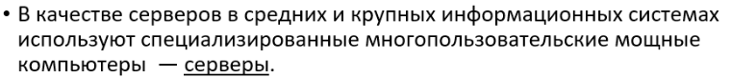

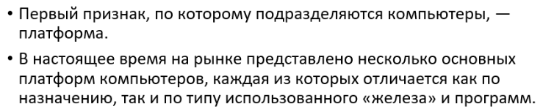



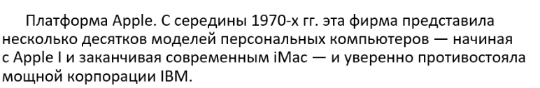

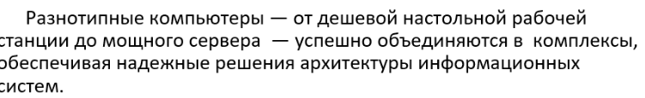

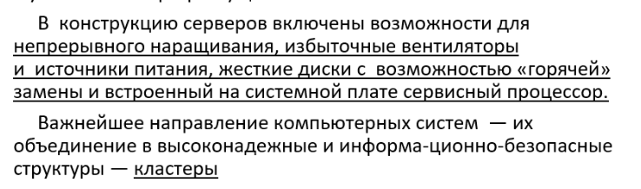

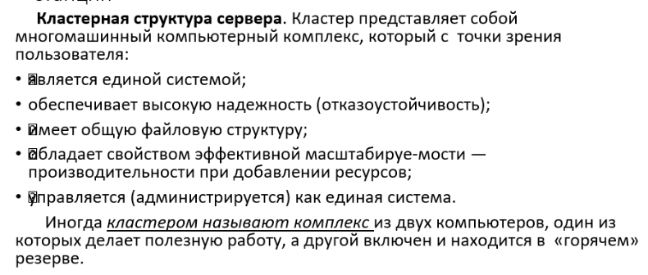

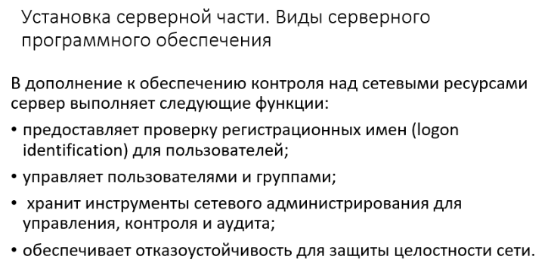

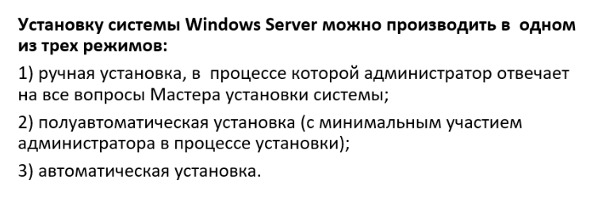

Виды серверов ПО:

* 1. Универсальный сервер



* 1. Сервер маршрутизации
  2. Файл сервер
  3. Сервер доступа к данным
  4. Службы обмена сообщениями
  5. Сервер удаленного доступа
  6. Игровой сервер
  7. Серверы решения

1. Настройка управления питанием. Оптимизация использования процессора.

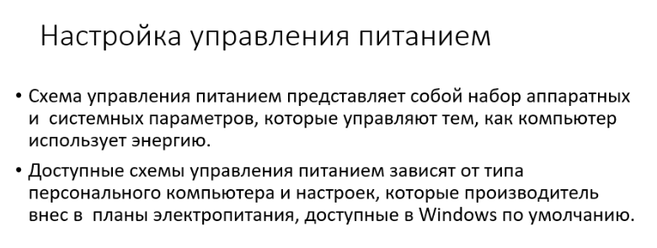

### Настройка управления питанием

#### Windows 10 и Windows 11:

1. **Открытие параметров питания**:
   * Нажмите Win + X и выберите "Параметры питания".
   * В окне "Параметры" выберите "Система", затем "Питание и спящий режим".
   * В правой части окна выберите "Дополнительные параметры питания".
2. **Выбор плана питания**:
   * В окне "Электропитание" выберите план питания, который подходит для ваших нужд:
     + **Сбалансированный**: Автоматически балансирует производительность и энергопотребление.
     + **Высокая производительность**: Предпочитает максимальную производительность, но использует больше энергии.
     + **Экономия энергии**: Предпочитает экономию энергии, но может снизить производительность.
   * Вы можете создать свой план питания, нажав на "Создать план электропитания" в левой части окна.
3. **Настройка параметров плана питания**:
   * Нажмите "Изменить настройки плана" рядом с выбранным планом.
   * Выберите параметры для отключения дисплея и перехода компьютера в спящий режим.
   * Нажмите "Изменить дополнительные параметры питания".
4. **Изменение дополнительных параметров питания**:
   * В окне "Дополнительные параметры питания" можно настроить более детальные параметры.
   * Разверните раздел "Управление питанием процессора":
     + **Минимальное состояние процессора**: Установите процент использования процессора в режиме простоя. Обычно рекомендуется оставить на уровне 5-10%.
     + **Максимальное состояние процессора**: Установите процент максимального использования процессора. Для оптимальной производительности установите 100%.
   * Разверните разделы "Дисплей", "Жесткий диск" и другие для более детальной настройки параметров питания.

### Оптимизация использования процессора

1. **Управление автозагрузкой**:
   * Нажмите Ctrl + Shift + Esc, чтобы открыть Диспетчер задач.
   * Перейдите на вкладку "Автозагрузка".
   * Отключите ненужные программы, которые запускаются при старте системы. Это уменьшит нагрузку на процессор при запуске.
2. **Настройка параметров производительности системы**:
   * Нажмите Win + Pause, чтобы открыть окно "Система".
   * В левой части окна выберите "Дополнительные параметры системы".
   * На вкладке "Дополнительно" в разделе "Производительность" нажмите "Параметры".
   * Выберите "Обеспечить наилучшее быстродействие" или "Особые эффекты" и настройте параметры, которые вам необходимы.
3. **Управление фоновыми процессами**:
   * В Диспетчере задач на вкладке "Процессы" посмотрите, какие программы и процессы используют много ресурсов процессора.
   * Завершите задачи, которые не являются критически важными, но потребляют много ресурсов.
4. **Настройка приоритетов задач**:
   * В Диспетчере задач на вкладке "Подробности" можно щелкнуть правой кнопкой мыши на процессе и выбрать "Установить приоритет".
   * Для важных программ можно установить высокий приоритет, чтобы процессор выделял им больше ресурсов.
5. **Обновление драйверов и ОС**:
   * Убедитесь, что у вас установлены последние обновления операционной системы и драйверов, особенно драйверов процессора и чипсета.
   * Обновления могут содержать оптимизации и улучшения производительности.

**Задание 2 – практическое.**

Запустите системный реестр командой regedit.exe в командной строке и настроить использование Блокнота для чтения нераспознанных системой файлов.

# 19 билет

**Задание 1.**

1. Тестирование на совместимость в безопасном режиме. Восстановление системы.

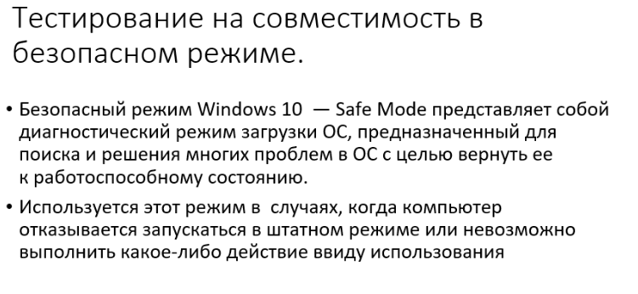

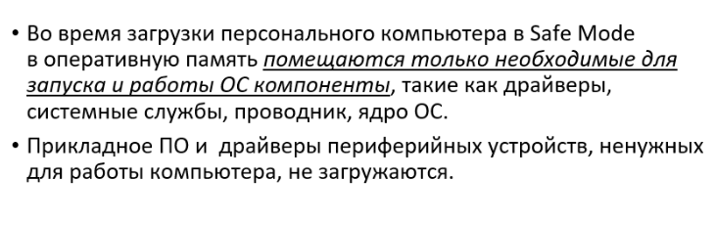

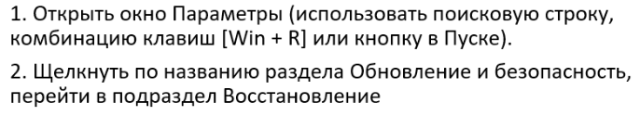

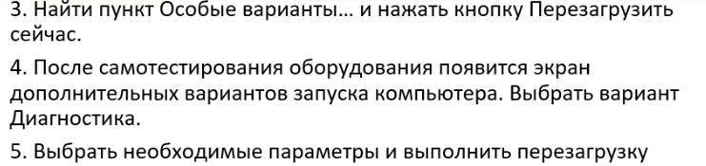

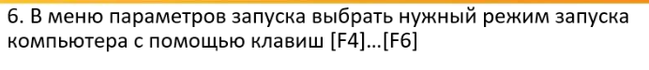

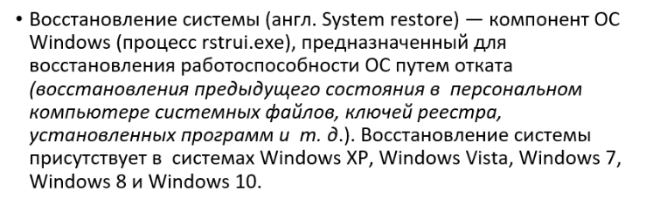

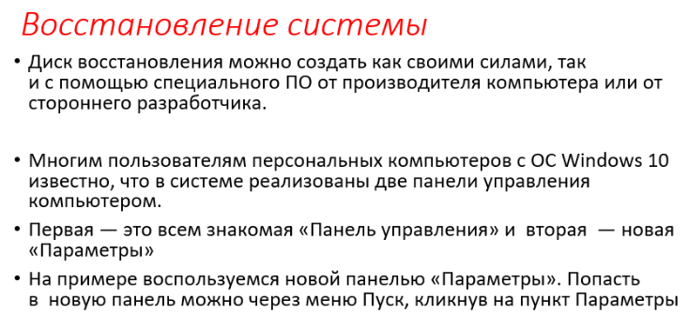

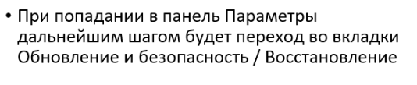

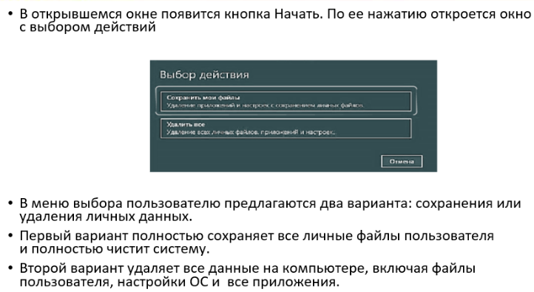

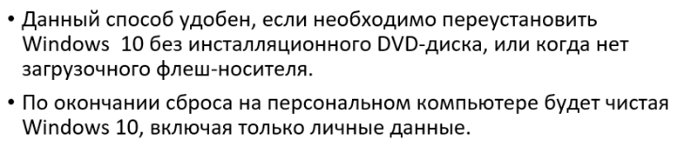

1. Виды клиентского программного обеспечения. Установка, адаптация и сопровождение клиентского программного обеспечения.

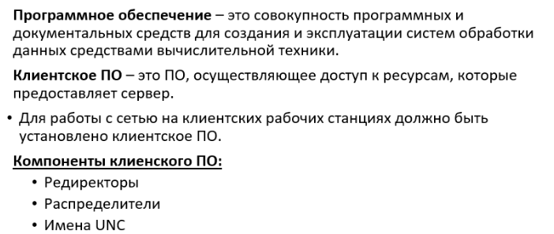

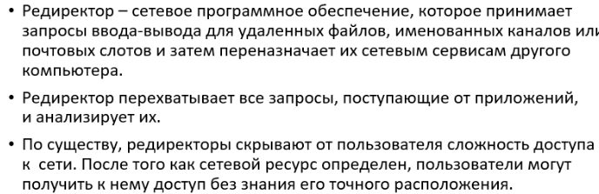

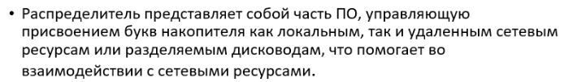

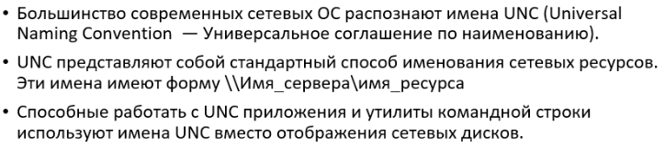

Сети делятся на одноранговые и на сети с выделенным сервером

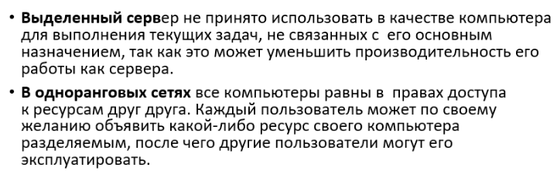

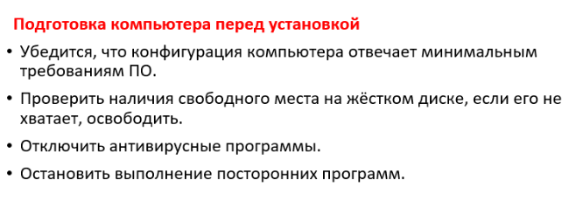

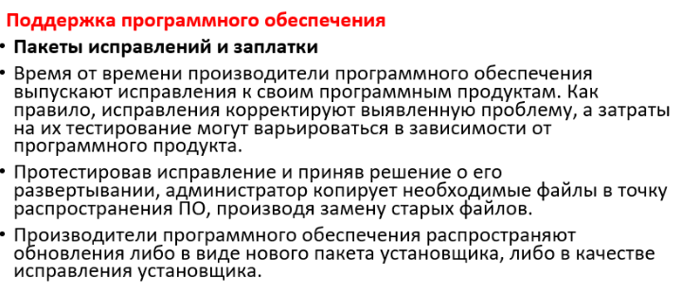

**Задание 2 – практическое.**

Настроить параметры языка и региона установки, настройки часового пояса.

# 20 билет

**Задание 1.**

1. Использование динамически загружаемых библиотек.

Динамически загружаемые библиотеки (DLL или Shared Libraries) - это файлы, содержащие функции и данные, которые могут быть загружены и использованы программой во время выполнения.

**Основные преимущества:**

1. **Экономия памяти**: Динамические библиотеки загружаются в память только по мере необходимости, что снижает потребление оперативной памяти.
2. **Обновляемость и модульность**: Легкость обновления функциональности программы через обновление отдельных библиотек без изменения всей программы.
3. **Общие ресурсы**: Возможность использования общих функций и ресурсов между несколькими программами, что повышает эффективность разработки и снижает затраты.
4. **Гибкость и расширяемость**: Упрощение добавления новых функций или модулей, которые можно динамически подключать и отключать.

**Примеры использования:**

* **Плагины для программ**: Динамические библиотеки используются для добавления расширений и функций в приложения, такие как графические редакторы или IDE.
* **Системные библиотеки**: ОС и множество приложений используют общие динамические библиотеки для оптимизации ресурсов и обновления.
* **Кроссплатформенные разработки**: Подход позволяет создавать приложения, которые могут работать на различных операционных системах, используя соответствующие динамические библиотеки.

1. Выполнение чистой загрузки.

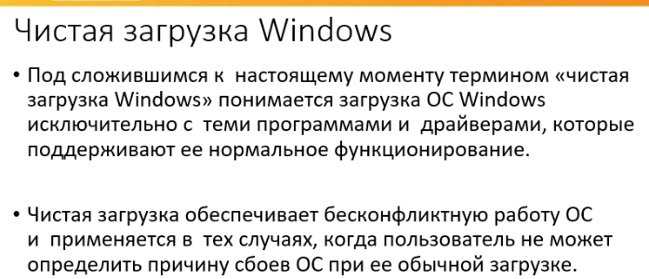

### Шаги для выполнения чистой загрузки в Windows:

#### Windows 10 и Windows 11:

1. **Войти в систему как администратор**: Убедитесь, что вы вошли в систему с учетной записью, обладающей правами администратора.
2. **Открыть утилиту конфигурации системы (MSConfig)**:
   * Нажмите комбинацию клавиш Win + R, чтобы открыть окно "Выполнить".
   * Введите msconfig и нажмите Enter.
3. **Настройка параметров конфигурации системы**:
   * Перейдите на вкладку "Общие".
     + Выберите опцию "Выборочный запуск".
     + Убедитесь, что установлены галочки для "Загружать системные службы" и "Использовать оригинальную конфигурацию загрузки".
     + Снимите галочку с опции "Загружать элементы автозагрузки".
   * Перейдите на вкладку "Службы".
     + Установите галочку "Не отображать службы Microsoft".
     + Нажмите "Отключить все", чтобы отключить все остальные службы.
4. **Отключение программ автозагрузки**:
   * Откройте диспетчер задач, нажав Ctrl + Shift + Esc.
   * Перейдите на вкладку "Автозагрузка".
   * Отключите все программы автозагрузки.
5. **Перезагрузка системы**: Перезагрузите компьютер, чтобы применить изменения.

**Задание 2 – практическое.**

Настройка свойств Web – браузера Google Chrome

Откройте историю, удалите из истории все следы посещения страниц.

# 21 билет

**Задание 1.**

1. Средства диагностики оборудования. Разрешение проблем аппаратного сбоя.

Диагностика оборудования и разрешение проблем аппаратного сбоя — важные аспекты для обеспечения стабильной и надежной работы компьютера. Существует множество инструментов и методов для диагностики и устранения проблем с аппаратным обеспечением. Вот основные средства и подходы к этой задаче:

### Средства диагностики оборудования

#### 1. Встроенные средства диагностики операционной системы

##### **Windows Memory Diagnostic**

* **Описание**: Инструмент для тестирования оперативной памяти на наличие ошибок.
* **Использование**: Нажмите Win + R, введите mdsched.exe, выберите "Перезагрузить и проверить (рекомендуется)".
* **Возможности**: Тестирование оперативной памяти на наличие ошибок, детальные отчеты после завершения проверки.

##### **CHKDSK (Check Disk)**

* **Описание**: Инструмент для проверки жесткого диска на наличие ошибок.
* **Использование**: Откройте командную строку с правами администратора (cmd), введите chkdsk C: /f /r (где C: - это буква вашего диска).
* **Возможности**: Поиск и исправление ошибок файловой системы, обнаружение поврежденных секторов.

##### **Device Manager (Диспетчер устройств)**

* **Описание**: Инструмент для управления и диагностики подключенного оборудования.
* **Использование**: Нажмите Win + X, выберите "Диспетчер устройств".
* **Возможности**: Просмотр статуса устройств, обновление и откат драйверов, отключение и удаление устройств.

#### 2. Специализированные утилиты

##### **HWMonitor**

* **Описание**: Инструмент для мониторинга состояния аппаратного обеспечения.
* **Использование**: Скачивается с официального сайта CPUID.
* **Возможности**: Мониторинг температуры процессора, графического процессора, напряжений и скорости вентиляторов.

### Разрешение проблем аппаратного сбоя

1. **Проблемы с оперативной памятью (RAM)**:
   * **Симптомы**: Синие экраны (BSOD), случайные перезагрузки, зависания.
   * **Диагностика**: Используйте Windows Memory Diagnostic или MemTest86.
   * **Решение**: Замените неисправные модули памяти, проверьте, правильно ли установлены модули в слоты.
2. **Проблемы с жестким диском/SSD**:
   * **Симптомы**: Медленная работа системы, ошибки чтения/записи, поврежденные файлы.
   * **Диагностика**: Используйте CHKDSK, CrystalDiskInfo.
   * **Решение**: Восстановите поврежденные секторы с помощью CHKDSK, замените диск при наличии большого количества ошибок.
3. **Проблемы с процессором (CPU)**:
   * **Симптомы**: Перегрев, случайные перезагрузки, зависания при высокой нагрузке.
   * **Диагностика**: Используйте HWMonitor для мониторинга температуры, Prime95 для стресс-тестирования.
   * **Решение**: Проверьте систему охлаждения, замените термопасту, убедитесь, что вентиляторы работают правильно.
4. **Проблемы с графическим процессором (GPU)**:
   * **Симптомы**: Артефакты на экране, перегрев, сбои при играх или графических приложениях.
   * **Диагностика**: Используйте FurMark для стресс-тестирования, HWMonitor для мониторинга температуры.
   * **Решение**: Проверьте систему охлаждения, очистите от пыли, замените термопасту, обновите драйверы.
5. **Проблемы с материнской платой**:
   * **Симптомы**: Системные ошибки, невозможность загрузки, нестабильная работа.
   * **Диагностика**: Проверка других компонентов, так как материнская плата обычно диагностируется исключением.
   * **Решение**: Проверка и замена компонентов (памяти, процессора), проверка конденсаторов на материнской плате, замена материнской платы.
6. **Проблемы с блоком питания (PSU)**:
   * **Симптомы**: Неожиданные перезагрузки, выключение системы, проблемы с запуском.
   * **Диагностика**: Использование мультиметра для проверки напряжений, замена на заведомо исправный блок питания для теста.
   * **Решение**: Замена блока питания на новый, с достаточной мощностью для всех компонентов системы.
7. Дестабилизирующие факторы и угрозы надежности.











**Задание 2 – практическое.**

С помощью команды «Выполнить» меню «Пуск» запустить программу редактирования системного реестра regedit и отключить процесс настройки параметров дисплея.

# 22 билет

**Задание 1.**

1. Настройка управления питанием. Оптимизация использования процессора.



### Настройка управления питанием

#### Windows 10 и Windows 11:

1. **Открытие параметров питания**:
   * Нажмите Win + X и выберите "Параметры питания".
   * В окне "Параметры" выберите "Система", затем "Питание и спящий режим".
   * В правой части окна выберите "Дополнительные параметры питания".
2. **Выбор плана питания**:
   * В окне "Электропитание" выберите план питания, который подходит для ваших нужд:
     + **Сбалансированный**: Автоматически балансирует производительность и энергопотребление.
     + **Высокая производительность**: Предпочитает максимальную производительность, но использует больше энергии.
     + **Экономия энергии**: Предпочитает экономию энергии, но может снизить производительность.
   * Вы можете создать свой план питания, нажав на "Создать план электропитания" в левой части окна.
3. **Настройка параметров плана питания**:
   * Нажмите "Изменить настройки плана" рядом с выбранным планом.
   * Выберите параметры для отключения дисплея и перехода компьютера в спящий режим.
   * Нажмите "Изменить дополнительные параметры питания".
4. **Изменение дополнительных параметров питания**:
   * В окне "Дополнительные параметры питания" можно настроить более детальные параметры.
   * Разверните раздел "Управление питанием процессора":
     + **Минимальное состояние процессора**: Установите процент использования процессора в режиме простоя. Обычно рекомендуется оставить на уровне 5-10%.
     + **Максимальное состояние процессора**: Установите процент максимального использования процессора. Для оптимальной производительности установите 100%.
   * Разверните разделы "Дисплей", "Жесткий диск" и другие для более детальной настройки параметров питания.

### Оптимизация использования процессора

1. **Управление автозагрузкой**:
   * Нажмите Ctrl + Shift + Esc, чтобы открыть Диспетчер задач.
   * Перейдите на вкладку "Автозагрузка".
   * Отключите ненужные программы, которые запускаются при старте системы. Это уменьшит нагрузку на процессор при запуске.
2. **Настройка параметров производительности системы**:
   * Нажмите Win + Pause, чтобы открыть окно "Система".
   * В левой части окна выберите "Дополнительные параметры системы".
   * На вкладке "Дополнительно" в разделе "Производительность" нажмите "Параметры".
   * Выберите "Обеспечить наилучшее быстродействие" или "Особые эффекты" и настройте параметры, которые вам необходимы.
3. **Управление фоновыми процессами**:
   * В Диспетчере задач на вкладке "Процессы" посмотрите, какие программы и процессы используют много ресурсов процессора.
   * Завершите задачи, которые не являются критически важными, но потребляют много ресурсов.
4. **Настройка приоритетов задач**:
   * В Диспетчере задач на вкладке "Подробности" можно щелкнуть правой кнопкой мыши на процессе и выбрать "Установить приоритет".
   * Для важных программ можно установить высокий приоритет, чтобы процессор выделял им больше ресурсов.
5. **Обновление драйверов и ОС**:
   * Убедитесь, что у вас установлены последние обновления операционной системы и драйверов, особенно драйверов процессора и чипсета.
   * Обновления могут содержать оптимизации и улучшения производительности.
6. Проблемы перехода на новые версии программ. Мастер совместимости программ.

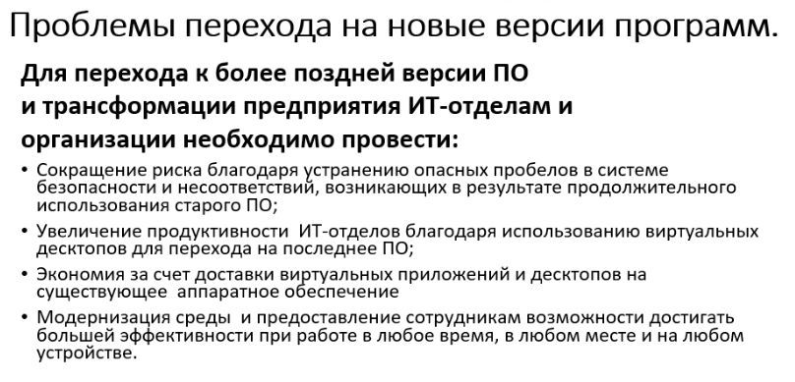

Проблемы:

* Безопасность
* Соответствие стандартам
* Увеличивающийся уровень сложности

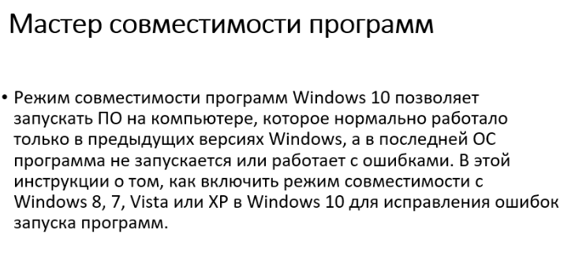

Вот как включить и использовать этот мастер:

### Windows 10 и Windows 11:

1. **Использование панели управления**:
   1. Откройте меню "Пуск" и введите "Панель управления", затем выберите соответствующий результат.
   2. В Панели управления выберите "Устранение неполадок".
   3. Нажмите "Запуск программ, предназначенных для предыдущих версий Windows" под разделом "Программы".

### Запуск мастера совместимости программ:

1. **Выбор программы**:
   * После запуска мастера появится окно с вопросом, хотите ли вы выбрать программу вручную или использовать список.
   * Выберите нужную программу из списка или укажите путь к исполняемому файлу (EXE) программы.
2. **Диагностика и исправление**:
   * Мастер предложит выбрать способ решения проблемы: либо автоматический, либо ручной выбор параметров совместимости.
   * Выберите "Проблемы совместимости" для автоматического поиска и устранения проблем.
   * Мастер проверит программу и предложит один или несколько вариантов настроек для исправления проблем совместимости.
3. **Проверка работы программы**:
   * Протестируйте программу с предложенными настройками.
   * Если программа работает корректно, сохраните настройки.
   * Если программа по-прежнему не работает, мастер предложит дополнительные настройки для проверки.

**Задание 2 – практическое.**

Установить Антивирус (по Вашему выбору). Произвести полную проверку системы.

# 23 билет

**Задание 1.**

1. Оптимизация использования памяти. Оптимизация использования жесткого диска.

Оптимизация использования памяти, жесткого диска и сети — ключевые аспекты для обеспечения быстрой и эффективной работы компьютера. Вот подробное руководство по каждой из этих областей:

### Оптимизация использования памяти (RAM)

1. **Управление автозагрузкой**:
   * Откройте Диспетчер задач (Ctrl + Shift + Esc).
   * Перейдите на вкладку "Автозагрузка".
   * Отключите программы, которые не нужны при запуске системы. Это освободит память, занимаемую ненужными программами.
2. **Закрытие ненужных программ**:
   * В Диспетчере задач на вкладке "Процессы" завершите задачи, которые потребляют много памяти и не являются необходимыми.
3. **Использование встроенных инструментов Windows**:
   * В параметрах системы (Win + I) перейдите в "Система" > "Производительность" > "Память" и используйте встроенные инструменты для анализа использования памяти.
4. **Добавление виртуальной памяти (файл подкачки)**:
   * Откройте "Система" (Win + Pause) > "Дополнительные параметры системы" > вкладка "Дополнительно" > "Параметры" в разделе "Производительность".
   * На вкладке "Дополнительно" нажмите "Изменить" в разделе "Виртуальная память".
   * Установите "Автоматически управлять размером файла подкачки для всех дисков" или задайте вручную размер файла подкачки.
5. **Обновление или добавление оперативной памяти**:
   * Если ваш компьютер регулярно использует всю доступную память, рассмотрите возможность добавления дополнительных модулей RAM.

### Оптимизация использования жесткого диска

1. **Очистка диска**:
   * Используйте встроенную утилиту "Очистка диска" (Win + S, введите "Очистка диска").
   * Выберите диск, который хотите очистить, и удалите временные файлы, кэш, корзину и другие ненужные файлы.
2. **Дефрагментация диска (для HDD)**:
   * Откройте "Этот компьютер" (Win + E), щелкните правой кнопкой мыши на диске и выберите "Свойства".
   * Перейдите на вкладку "Сервис" и нажмите "Оптимизировать".
   * Запустите дефрагментацию для жестких дисков (HDD). Для SSD дефрагментация не требуется, но оптимизация может включать команды TRIM.
3. **Удаление ненужных программ**:
   * Перейдите в "Настройки" (Win + I) > "Приложения" > "Приложения и возможности".
   * Удалите программы, которые вы не используете.
4. **Перемещение данных на другие диски**:
   * Если у вас несколько жестких дисков или внешние накопители, переместите большие файлы (видео, фотографии, архивы) на другие диски для освобождения места на основном диске.
5. **Использование сторонних утилит**:
   * Установите утилиты для более глубокой очистки и оптимизации, такие как CCleaner.
6. Механизм решения проблем совместимости на основе «системных заплаток».

**Основные аспекты:**

1. **Определение проблемы**: Выявление конкретной проблемы совместимости, такой как конфликты версий программного обеспечения или несовместимость среды выполнения.
2. **Разработка и выпуск патчей**: Создание корректирующих обновлений (патчей), которые исправляют обнаруженные проблемы совместимости.
3. **Тестирование патчей**: Проверка новых патчей на совместимость с целевыми системами и подтверждение их работоспособности без дополнительных негативных воздействий.
4. **Распространение и установка**: Распространение патчей с помощью обновлений программного обеспечения или операционной системы, а также установка их на затронутые системы.
5. **Мониторинг и поддержка**: Отслеживание последующих обновлений и проверка их влияния на совместимость, а также оказание технической поддержки пользователям.

**Преимущества подхода:**

* **Быстрое реагирование**: Возможность оперативно исправлять обнаруженные проблемы без необходимости полной переработки программного обеспечения.
* **Минимизация дисрупций**: Предотвращение простоев и улучшение производительности систем за счет оперативного внедрения исправлений.
* **Поддержка существующих версий**: Сохранение совместимости с более старыми версиями программного обеспечения и обеспечение их продолжительной поддержки.

**Задание 2 – практическое.**

Создать учетную запись User и назначить его Администратором.

# 24 билет

**Задание 1.**

1. CALS-технологии.

CALS (Computer-Aided Acquisition and Logistics Support) — это технологии, разработанные для автоматизации и улучшения процессов управления приобретением и логистической поддержки военных и гражданских систем.

**Основные аспекты CALS-технологий:**

1. **Интеграция данных**: Обеспечение стандартизации и интеграции данных в различных этапах жизненного цикла продукта — от разработки и производства до эксплуатации и обслуживания.
2. **Цифровизация документации**: Замена бумажной документации электронными форматами для повышения эффективности и экономии ресурсов.
3. **Стандарты и протоколы**: Применение международных стандартов (например, ISO 10303 для обмена данными в индустрии) и протоколов для обеспечения совместимости и интеграции систем.
4. **Управление информацией**: Централизованное управление информацией о продукте, включая технические характеристики, спецификации, руководства по эксплуатации и т.д.
5. **Поддержка жизненного цикла**: Обеспечение поддержки продукта на всех этапах его жизненного цикла — от концепции и разработки до утилизации и удаления.
6. Анализ рисков и характеристик качества программного обеспечения при внедрении.

**Анализ рисков:**

1. **Технические риски**: Недостаточная совместимость с существующими системами, нестабильность или недостаточная производительность нового ПО.
2. **Бизнес-риски**: Задержки в разработке, превышение бюджета, несоответствие ожиданиям заказчика.
3. **Безопасностные риски**: Уязвимости и угрозы для безопасности данных, возможность нарушения конфиденциальности и целостности информации.
4. **Организационные риски**: Недостаток поддержки и сопротивление со стороны персонала, неэффективное управление изменениями.

**Характеристики качества:**

1. **Функциональная полнота**: Соответствие функциональных возможностей программного обеспечения требованиям бизнеса и пользователя.
2. **Надёжность**: Стабильность работы программы в различных условиях и обеспечение минимального количества сбоев.
3. **Производительность**: Эффективность использования ресурсов (памяти, процессорного времени) и быстродействие программы.
4. **Удобство использования**: Интуитивно понятный интерфейс, удобство взаимодействия с программой для пользователей.
5. **Масштабируемость и адаптивность**: Возможность расширения функциональности и адаптации к изменяющимся требованиям и объёмам данных.
6. **Безопасность**: Защита данных от несанкционированного доступа и обеспечение конфиденциальности информации.
7. **Поддержка и обслуживание**: Простота внесения изменений и поддержки программного обеспечения, актуальность документации и наличие технической поддержки.

**Задание 2 – практическое.**

С помощью команды «Выполнить» меню «Пуск» запустить программу редактирования системного реестра regedit и запретить пункт Свойства контекстного меню Корзины

# 25 билет

**Задание 1.**

1. Регламенты обновления.

Регламенты обновления представляют собой установленные процедуры и правила для регулярного обновления программного обеспечения и его компонентов с целью обеспечения безопасности, стабильности и производительности системы.

**Основные аспекты:**

1. **Частота обновлений**: Определение периодичности проверки и установки обновлений в зависимости от критичности программы и важности исправлений безопасности.
2. **Источники обновлений**: Указание источников, откуда следует получать обновления (официальные сайты разработчиков, центры обновлений операционной системы).
3. **Автоматические и ручные обновления**: Определение, какие обновления устанавливаются автоматически, а какие требуют ручного подтверждения.
4. **Тестирование перед установкой**: Проведение тестирования обновлений на тестовых средах перед их установкой на рабочие системы для минимизации рисков.
5. **Резервное копирование**: Обеспечение регулярного создания резервных копий данных и настроек перед установкой критических обновлений.
6. **Мониторинг и откат обновлений**: Организация мониторинга работы системы после установки обновлений и возможность отката обновлений в случае возникновения проблем.
7. **Документация и отчётность**: Ведение документации об установленных обновлениях и предоставление отчётов о выполненных процедурах обновления.
8. Решение проблем конфигурации с помощью групповых политик.

Групповые политики (Group Policies) используются для централизованного управления настройками и конфигурациями компьютеров и пользователей в сетевой среде Windows.

**Основные аспекты:**

1. **Централизованное управление**: Установка и управление параметрами безопасности, настройками реестра, правами доступа и другими конфигурационными параметрами через Active Directory.
2. **Применение на уровне групп**: Назначение групповых политик для различных групп пользователей или компьютеров, что позволяет индивидуализировать настройки в зависимости от потребностей.
3. **Автоматическое применение**: Применение групповых политик автоматически при входе пользователя в сеть или при подключении компьютера к домену.
4. **Устранение проблем конфигурации**: Исправление неправильных настроек, установка стандартов безопасности, ограничение доступа к определённым ресурсам и приложениям.
5. **Мониторинг и отчётность**: Мониторинг применения групповых политик и создание отчётов о конфигурационных изменениях для анализа и аудита.

**Задание 2 – практическое.**

Установить программу для восстановления удаленных файлов Recuva»

<https://getbestapps.ru/ru/apps/recuva>. Продемонстрировать ее работу.

# 26 билет

**Задание 1.**

1. Оптимизация использования памяти. Оптимизация использования жесткого диска.

Оптимизация использования памяти, жесткого диска и сети — ключевые аспекты для обеспечения быстрой и эффективной работы компьютера. Вот подробное руководство по каждой из этих областей:

### Оптимизация использования памяти (RAM)

1. **Управление автозагрузкой**:
   * Откройте Диспетчер задач (Ctrl + Shift + Esc).
   * Перейдите на вкладку "Автозагрузка".
   * Отключите программы, которые не нужны при запуске системы. Это освободит память, занимаемую ненужными программами.
2. **Закрытие ненужных программ**:
   * В Диспетчере задач на вкладке "Процессы" завершите задачи, которые потребляют много памяти и не являются необходимыми.
3. **Использование встроенных инструментов Windows**:
   * В параметрах системы (Win + I) перейдите в "Система" > "Производительность" > "Память" и используйте встроенные инструменты для анализа использования памяти.
4. **Добавление виртуальной памяти (файл подкачки)**:
   * Откройте "Система" (Win + Pause) > "Дополнительные параметры системы" > вкладка "Дополнительно" > "Параметры" в разделе "Производительность".
   * На вкладке "Дополнительно" нажмите "Изменить" в разделе "Виртуальная память".
   * Установите "Автоматически управлять размером файла подкачки для всех дисков" или задайте вручную размер файла подкачки.
5. **Обновление или добавление оперативной памяти**:
   * Если ваш компьютер регулярно использует всю доступную память, рассмотрите возможность добавления дополнительных модулей RAM.

### Оптимизация использования жесткого диска

1. **Очистка диска**:
   * Используйте встроенную утилиту "Очистка диска" (Win + S, введите "Очистка диска").
   * Выберите диск, который хотите очистить, и удалите временные файлы, кэш, корзину и другие ненужные файлы.
2. **Дефрагментация диска (для HDD)**:
   * Откройте "Этот компьютер" (Win + E), щелкните правой кнопкой мыши на диске и выберите "Свойства".
   * Перейдите на вкладку "Сервис" и нажмите "Оптимизировать".
   * Запустите дефрагментацию для жестких дисков (HDD). Для SSD дефрагментация не требуется, но оптимизация может включать команды TRIM.
3. **Удаление ненужных программ**:
   * Перейдите в "Настройки" (Win + I) > "Приложения" > "Приложения и возможности".
   * Удалите программы, которые вы не используете.
4. **Перемещение данных на другие диски**:
   * Если у вас несколько жестких дисков или внешние накопители, переместите большие файлы (видео, фотографии, архивы) на другие диски для освобождения места на основном диске.
5. **Использование сторонних утилит**:
   * Установите утилиты для более глубокой очистки и оптимизации, такие как CCleaner.
6. Проблемы перехода на новые версии программ. Мастер совместимости программ. Инструментарий учета аппаратных компонентов.

### Проблемы перехода на новые версии программ:

1. **Совместимость**: Необходимость обеспечения совместимости новой версии программного обеспечения с текущими системами и данными.
2. **Обучение и адаптация**: Подготовка персонала к новым интерфейсам и функциям программы.
3. **Миграция данных**: Перенос данных из старой версии в новую без потерь и ошибок.
4. **Производительность**: Оценка влияния новой версии на производительность системы.

### Мастер совместимости программ:

Инструмент для проверки и обеспечения совместимости программного обеспечения с определённой операционной системой или аппаратной платформой.

### Инструментарий учета аппаратных компонентов:

Система для ведения учёта аппаратных компонентов, включая их характеристики, состояние и историю использования.

**Задание 2 – практическое.**

Установить Антивирус (по Вашему выбору). Произвести полную проверку системы. Настроить регулярную полную проверку системы - каждую среду в 3:27.

# 27 билет

**Задание 1.**

1. Разработка модулей обеспечения совместимости.

### Разработка модулей обеспечения совместимости:

1. **Анализ требований совместимости**: Определение требований к совместимости программы с определёнными платформами и версиями операционных систем.
2. **Проектирование интерфейсов**: Создание интерфейсов и API, которые обеспечивают взаимодействие программы с различными компонентами и системами.
3. **Тестирование совместимости**: Проведение тестов для проверки работы программы на различных платформах и в различных средах выполнения.
4. **Управление зависимостями**: Оптимизация зависимостей программы от сторонних библиотек и компонентов для соблюдения требований совместимости.
5. **Обновление и поддержка**: Регулярное обновление модулей совместимости для поддержки новых версий операционных систем и изменений в окружающей среде.
6. Оптимизация использования памяти. Оптимизация использования жесткого диска. Оптимизация использования сети.

Оптимизация использования памяти, жесткого диска и сети — ключевые аспекты для обеспечения быстрой и эффективной работы компьютера. Вот подробное руководство по каждой из этих областей:

### Оптимизация использования памяти (RAM)

1. **Управление автозагрузкой**:
   * Откройте Диспетчер задач (Ctrl + Shift + Esc).
   * Перейдите на вкладку "Автозагрузка".
   * Отключите программы, которые не нужны при запуске системы. Это освободит память, занимаемую ненужными программами.
2. **Закрытие ненужных программ**:
   * В Диспетчере задач на вкладке "Процессы" завершите задачи, которые потребляют много памяти и не являются необходимыми.
3. **Использование встроенных инструментов Windows**:
   * В параметрах системы (Win + I) перейдите в "Система" > "Производительность" > "Память" и используйте встроенные инструменты для анализа использования памяти.
4. **Добавление виртуальной памяти (файл подкачки)**:
   * Откройте "Система" (Win + Pause) > "Дополнительные параметры системы" > вкладка "Дополнительно" > "Параметры" в разделе "Производительность".
   * На вкладке "Дополнительно" нажмите "Изменить" в разделе "Виртуальная память".
   * Установите "Автоматически управлять размером файла подкачки для всех дисков" или задайте вручную размер файла подкачки.
5. **Обновление или добавление оперативной памяти**:
   * Если ваш компьютер регулярно использует всю доступную память, рассмотрите возможность добавления дополнительных модулей RAM.

### Оптимизация использования жесткого диска

1. **Очистка диска**:
   * Используйте встроенную утилиту "Очистка диска" (Win + S, введите "Очистка диска").
   * Выберите диск, который хотите очистить, и удалите временные файлы, кэш, корзину и другие ненужные файлы.
2. **Дефрагментация диска (для HDD)**:
   * Откройте "Этот компьютер" (Win + E), щелкните правой кнопкой мыши на диске и выберите "Свойства".
   * Перейдите на вкладку "Сервис" и нажмите "Оптимизировать".
   * Запустите дефрагментацию для жестких дисков (HDD). Для SSD дефрагментация не требуется, но оптимизация может включать команды TRIM.
3. **Удаление ненужных программ**:
   * Перейдите в "Настройки" (Win + I) > "Приложения" > "Приложения и возможности".
   * Удалите программы, которые вы не используете.
4. **Перемещение данных на другие диски**:
   * Если у вас несколько жестких дисков или внешние накопители, переместите большие файлы (видео, фотографии, архивы) на другие диски для освобождения места на основном диске.
5. **Использование сторонних утилит**:
   * Установите утилиты для более глубокой очистки и оптимизации, такие как CCleaner.

### Оптимизация использования сети

1. **Отключение ненужных сетевых служб и приложений**:
   * В Диспетчере задач на вкладке "Сеть" завершите задачи, которые используют много сетевых ресурсов и не являются необходимыми.
2. **Обновление сетевых драйверов**:
   * Откройте "Диспетчер устройств" (Win + X > "Диспетчер устройств").
   * Найдите и обновите драйверы сетевого адаптера.
3. **Настройка параметров сети**:
   * Перейдите в "Настройки" (Win + I) > "Сеть и Интернет" > "Состояние" > "Свойства сети".
   * Убедитесь, что параметры DNS и прокси-серверов настроены правильно. Можно использовать общедоступные DNS, такие как Google DNS (8.8.8.8 и 8.8.4.4).
4. **Использование QoS (Quality of Service)**:
   * На некоторых маршрутизаторах можно настроить QoS для приоритезации трафика определенных приложений или устройств.
5. **Проверка на наличие вредоносного ПО**:
   * Используйте антивирусное ПО для проверки системы на наличие вредоносных программ, которые могут использовать сетевые ресурсы.
6. **Оптимизация Wi-Fi соединения**:
   * Убедитесь, что маршрутизатор находится в хорошем месте, минимизируйте помехи, измените канал Wi-Fi, если текущий канал перегружен.

**Задание 2 – практическое.**

Выполните резервное копирование установленной операционной системы и создать установочный образ системы. Сохраните результат на локальном диске Вашего ПК.